STUDIENSKRIPT



## Controlling und Risikomanagement der Supply Chain

MWCH02

Übergeordnete Lernziele

##### Einleitung 9



Der Kurs **Controlling und Risikomanagement der Supply Chain** dient dazu, das Verständnis für die Notwendigkeit der Entwicklung eines effektiven und efﬁzienten Controlling-Systems für globale Wertschöpfungsnetzwerke sowie eines systematischen Risikomanagements zu vertiefen.

Speziﬁsche Anforderungen von Controlling-Aktivitäten im Wertschöpfungsnetzwerk sowie die dazu geeigneten Hilfsmittel des Controllings im Supply Chain Management (SCM) werden erläutert. Im Bereich des Risikomanagements in Supply Chains wird der problemadäquate Umgang mit den diesbezüglich einschlägigen Kategorien dargestellt.

Sie beschäftigen sich mit der Identiﬁkation speziﬁscher Risiken im SCM, lernen einschlägige Prognose- bzw. Analyseverfahren sowie den Umgang mit den relevanten Steuerungs- und Überwachungsinstrumenten kennen.



# Lektion 1

## Grundsätzliches zum Controlling in und von Supply Chains

#### LERNZIELE

Nach der Bearbeitung dieser Lektion werden Sie wissen, …

… warum das klassische Controlling zur Steuerung von Supply Chains nicht ausreicht.

… welche Problematiken bei der Implementierung von Controllingsystemen in Supply Chains entstehen können.

… welche Aufgaben das Controlling in Supply Chains hat.

… wozu der Cost Tracking-Ansatz dient.

… welche Arten des Supply Chain Controllings es gibt.

DL-D-MWCH02-L01

1. Grundsätzliches zum Controlling in und von Supply Chains

### Einführung

Supply Chain Management bedeutet, dass in einem Wertschöpfungsprozess über alle Stufen hinweg integrierte Logistikketten (Geld-, Informations- und Materialﬂuss) entwi- ckelt, verwaltet, gesteuert und überwacht werden. Dies führt von der Rohstoffgewin- nung über die Produktion zu verschiedenen Veredelungsstufen bis zur Lieferung an den Endverbraucher. Das gewünschte Ergebnis in einem efﬁzienten Supply Chain Manage- ment sind Synergieeffekte und nachhaltige Einsparpotenziale für alle an der Prozess- kette Beteiligten sowie eine Verbesserung der Zufriedenheit bei den Endabnehmern, die den Unternehmenserfolg langfristig sicherstellt. Supply Chain Management (SCM) bedeutet somit, dass durch den Aufbau von Prozessen eine Basisstruktur geschaffen wird, die alle Ver- und Entsorgungs- sowie Logistikvorgänge beinhaltet und in einem einheitlichen Controlling für die an der Prozesskette Beteiligten mündet.

Prägend für die Supply Chain sind die teilweise abweichenden Zielvorstellungen ihrer Protagonisten, die so angepasst werden müssen, dass das bestmögliche Ergebnis für alle Beteiligten erzielt wird. Ein hoher Koordinationsaufwand ist ebenfalls erforderlich, da die Leistungserstellung der einzelnen Wertschöpfungsstufen zeitlich und räumlich separat erfolgt.

Um die Ziele des Supply Chain Managements zu erreichen, ist ein efﬁzientes Controlling der Wertschöpfungskette unabdingbar. Dieses hat die Aufgabe, eine zielgerichtete Pla- nung, Steuerung und Gestaltung der unternehmensübergreifenden Aktivitäten sicher- zustellen.

Der Begriff Controlling ist vom Wortstamm sowohl auf das Französische „contrerôle“ (= Gegenrolle bzw. Gegenspirale) und „compter“ (= zählen) als auch auf das Englische „to control“ (= lenken, steuern) und „roll“ (= Liste) zurückzuführen. Aus den Herleitungen lässt sich die Rolle erkennen, die dem Controlling in Organisationen zugeschrieben wird. Das Controlling soll eine „Gegenrolle“ einnehmen – speziell im Hinblick auf die strategische Planung. Aufgrund der objektiv ermittelten Kennzahlen, die das Controlling liefert, ist es der Gegenpol der Unternehmens- oder Organisationsführung, die zur Wahrnehmung ihrer unternehmerischen Aufgaben visionär und in manchen Bereichen auch risikobereit sein muss und die Unternehmensergebnisse teils eher emotional als sachlich beurteilt. Controlling steht für das objektive „Zählen“ und „Auﬂisten“ von betrieblichen Daten und Fakten, die die Auswirkungen der strategischen Planung und deren Umsetzung auf das Unternehmen widerspiegeln. Gleichzeitig liefert das Control- ling die Basis für zukünftige Unternehmensstrategien, indem es anhand bestehender Daten Prognosen für die weitere Entwicklung bereitstellt.

Die ersten Erwähnungen des Begriffs Controlling um 1890 in den USA bezogen sich auf eine reine Zusammenfassung der Beschreibung der Kostenrechnung. Die Verbreitung von Controllingsystemen in ihrer jetzigen Bedeutung begann in Deutschland in den 1960er Jahren, wobei die Continental Gummi Werke AG in Hannover eine Vorreiterrolle einnahm.

Grundsätzliches zum Controlling in und von Supply Chains

Controlling wird im Deutschen aufgrund der Begriffsähnlichkeit häuﬁg mit Kontrolle gleichgesetzt. Wie die obige Begriffserläuterung zeigt, ist diese Assoziation falsch, auch wenn zur Unternehmensplanung eine gewisse Kontrolle gehört. Durchgesetzt haben sich die folgenden Deﬁnitionen:

„Controlling ist – funktional gesehen – dasjenige Subsystem der Führung, das Planung und Kontrolle sowie Informationsversorgung systembildend und systemkoppelnd ergebniszielorientiert koordiniert und so die Adaption und Koordination des Gesamt- systems unterstützt.“ (Horváth 2020, S. 129).

Nach Specht et al. (2002) besteht das Ziel des Controlling darin, Entscheidungen des Managements zu unterstützen. Dazu gehört die kostenminimale Versorgung des Mana- gements mit den dafür nötigen Informationen in der richtigen Qualität und Quantität, am richtigen Ort und zum richtigen Zeitpunkt.

Da in einer Supply Chain als dynamischem und komplexem Konstrukt häuﬁg Anpassun- gen im Innerbetrieblichen wie auch im Außenverhältnis nötig sind, umfasst das Supply Chain Controlling sowohl organisatorische wie auch personelle und technische Aspekte. Innerbetrieblich kann hierbei weiter auf die klassischen Controllingelemente zurückge- griffen werden. Zur Optimierung der unternehmensübergreifenden Supply Chain leisten diese jedoch nur noch einen untergeordneten Beitrag.

Um der auf unterschiedliche Mitwirkende verteilten Wertschöpfung gerecht zu werden, bedarf es einer Erweiterung des klassischen Controllings, sodass nicht nur monetäre Größen erfasst werden, sondern die kostenorientierte Sicht ergänzt wird durch Kun- den-, Innovations- und Prozessorientierung. Neben den klassisch ergebnisorientierten Messgrößen sind auch solche mit Prozessorientierung festzulegen. In diesem Zusam- menhang zeigt das Supply Chain Controlling dezidiert auf, welche Ursache-Wirkungs- Beziehungen in der Wertschöpfungskette bestehen und wie diese – falls notwendig – zu modiﬁzieren sind. Bei einem optimal ausgerichteten Supply Chain Controlling verfü- gen alle Beteiligten über ein Frühwarnsystem, das die Möglichkeit eines rechtzeitigen Eingreifens bei Störungen und deren Beseitigung gewährleistet.

„Dem Supply Chain Controlling obliegt die Aufgabe, eine einheitliche Fachsprache und ein gemeinsames Prozessverständnis über alle Akteure in der Supply Chain zu entwi- ckeln“ (Otto/Stölzle 2003, S. 5).

In der nachstehenden Abbildung sind die Aufgaben des Supply Chain Controllings (SCC) zusammengefasst.

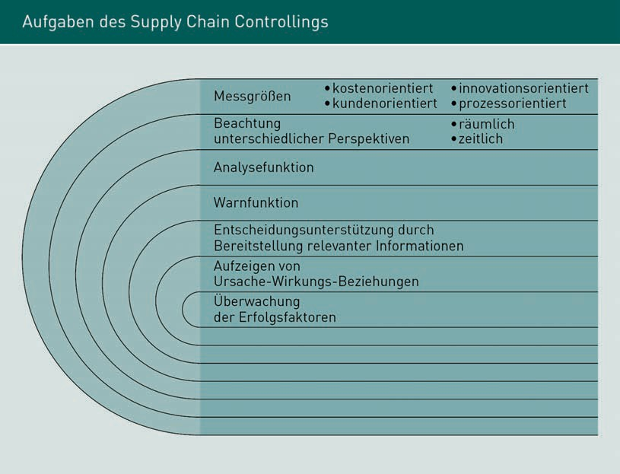

### Konzeptionierung des Controllings in Supply-Chain- Management-Systemen

In Supply-Chain-Management-Systemen besteht die Problematik, dass bei unterneh- mensübergreifenden Wertschöpfungsketten nicht nur die prozessualen Abläufe, son- dern auch die Controllingsysteme aneinander angepasst werden müssen, da diese zwi- schen den beteiligten Unternehmen selten vergleichbar sind. Um eine efﬁziente unternehmensübergreifende Steuerung der Wertschöpfungskette zu erzielen, ist jedoch ein einheitlicher Umgang mit unternehmensrelevanten Kennzahlen notwendig. Dies bedingt, dass von den Beteiligten der Supply Chain die Art der Kennzahlen, die für die einzelnen Parameter Verantwortlichen sowie die Mess(zeit)punkte genauestens festge- legt werden. Das Hauptaugenmerk ist dabei auf die verbindliche Festlegung von Ein- griffswerten beziehungsweise möglichen Toleranzen zu legen.

Die Grundproblematik der Einführung eines efﬁzienten Supply Chain Controllings ergibt sich aus einem der wichtigsten Effekte eines efﬁzienten Supply Chain Managements: Der ständigen Veränderung der Abläufe in der Wertschöpfungskette, die sich aus konti- nuierlicher Überwachung und den daraus resultierenden Lerneffekten ergibt. Daher sind unternehmensübergreifend Zielvereinbarungen und Verhaltensregeln festzulegen, die für alle an der Supply Chain Beteiligten akzeptabel und mit der jeweiligen Unter- nehmensphilosophie zu vereinbaren sind. Diese Vereinbarungen und Regeln sind lang-

Grundsätzliches zum Controlling in und von Supply Chains

fristig auszurichten, damit sie nicht bei jedem Auftrag neu verhandelt werden müssen. Besonders wichtig sind hierbei Transparenz und die Kommunikation der Ziele in den einzelnen Unternehmen, um die Mitwirkung der Mitarbeiter zu erreichen sowie zu ver- deutlichen, dass die Zielsetzungen tragbar und beeinﬂussbar sind. Dies fördert die Identiﬁkation mit dem gemeinsamen Vorhaben. Zur Zielerreichung und -überprüfung ist bei den beteiligten Organisationen ein regelmäßiges Monitoring der eigenen Pro- zesse auf eventuell auftretende Fehler sowie deren Behebung notwendig.

Grundsätzlich dient das Supply Chain Controlling dazu, die Supply-Chain-Führung zu unterstützen, um die Efﬁzienz und Effektivität sowie die Anpassungs- und Entwicklungs- fähigkeit des Supply Chain Managements zu erhöhen.

Die Implementierung des Supply Chain Controllings erfolgt in drei Schritten: Zunächst erfolgt eine Bedarfsanalyse mit daraus resultierender Zieldeﬁnition. In dieser Phase sind besonders die individuellen Anforderungen der an der Supply Chain beteiligten Unternehmen zu beachten und genau zu deﬁnieren.

In der zweiten Phase erfolgt die Konzeptionierung des Supply-Chain-Controlling-Ansat- zes. Da das Supply Chain Controlling unternehmensübergreifend wirken soll, sind bei der Konzepterstellung alle an der Supply Chain beteiligten Organisationen miteinzube- ziehen, sowohl Kunden als auch Lieferanten. Die dritte Phase ist das „Go-Life“ des ent- wickelten Konzeptes. Dies gestaltet sich häuﬁg in einer Pilotphase, in der die erdachten Strukturen getestet und bei Bedarf modiﬁziert werden, bevor sie endgültig in allen beteiligten Unternehmen(sbereichen) umgesetzt werden.

Wichtigster Punkt im Rahmen der Implementierung eines Supply Chain Controllings ist also die überbetriebliche Kommunikation und Abstimmung mit den Partnern der Sup- ply Chain.

Das Supply Chain Controlling umfasst folgende wesentliche Aufgaben (vgl. Weber/ Bacher/Groll 2003, S. 13f.):

* Festlegung von unternehmensübergreifenden und einheitlichen Kennzahlen;
* Ermittlung der wesentlichen Prozesse und daraus resultierend die Entwicklung einer gemeinsamen Datenbasis für Kennzahlen;
* Schaffung einer gleichartigen Darstellung und Bewertung der unternehmensüber- greifenden wie auch der internen Prozesse, um ein übereinstimmendes Verständnis für Abläufe und Prozesse zu erreichen;
* Festlegung der sogenannten weichen Faktoren, die auf den Erfolg einer Supply Chain essenziellen Einﬂuss haben (zu den weichen Faktoren zählt das Vertrauen zwischen den an der Supply Chain Beteiligten);
* Aufzeigen der Kernelemente der Supply Chain, um einen Gesamtüberblick zu erhal- ten, was die strategische und operative Planung sowie die Kontrolle der Zielerrei- chung der Supply Chain unterstützt und deren Verankerung im Unternehmen dient.

Aus den obigen Ausführungen resultiert, dass Supply Chain Controlling nur dann sinn- stiftend eingesetzt wird, wenn tatsächlich vergleichbare Informationen über die einzel- nen Prozessschritte bei den verschiedenen an der Supply Chain beteiligten Unterneh- men vorliegen.

Wird das Supply Chain Controlling efﬁzient eingesetzt, trägt es entscheidend zur Schaf- fung von Transparenz im Unternehmen bei. Durch Kennzahlen, die Prozesse und Ergeb- nisse realistisch abbilden, können die wesentlichen Erfolgsfaktoren für die Organisa- tion (Kosten, Qualität und Zeit) überwacht werden und durch rechtzeitiges Erkennen von Störungen Abläufe angepasst und Verluste (durch Lieferengpässe, Imageverlust aufgrund mangelnder Qualität und Ähnliches) vermieden werden.

In unternehmensübergreifenden Wertschöpfungsketten ermöglicht Supply Chain Con- trolling durch eine Verbesserung des Informationsﬂusses und der Kommunikation deutlich bessere Ergebnisse und mehr Effektivität.

### Die Bedeutung des Controllings in der Supply Chain

Das Supply Chain Controlling ist als eine Unterfunktion der Unternehmensführung zu werten und damit direkt dem Supply Chain Management zuzuordnen. Es dient der Informationsversorgung des Supply Chain Managements, also der Supply-Chain-Verant- wortlichen. Das SCC stellt sicher, dass stets ein umfassender Informationsﬂuss bezüg- lich der prozessualen Abläufe und Unternehmensergebnisse herrscht beziehungsweise diese permanent aktuell abgerufen werden können. Das gilt sowohl für Informationen, die in festgelegten Intervallen vorliegen müssen (Monatsberichte und Qualitätsstatisti- ken), als auch für Ad-hoc-Abfragen (Qualität der Supply Chain in Bezug auf bestimmte Kunden).

Die Aufgaben des Supply Chain Controllings bestehen darin, alle Abläufe und Aktivitä- ten innerhalb der Supply Chain abzubilden, und zwar in Hinsicht auf Planung, Steue- rung und Kontrolle, und die Verantwortlichen darüber auf dem Laufenden zu halten.

Dabei ist das Supply Chain Management als Regelkreis zu betrachten. Als Regelkreis bezeichnet man ein System, in dem bestimmte Ereignisse bestimmte Rückkopplungen bedingen. Diese Rückkopplungen können positiv oder negativ sein. Das heißt, es wird innerhalb des Regelkreises – hier der Supply Chain – eine gewisse Regelgröße festge- legt.

Als Beispiel sei hier die Anzahl von Reklamationen genannt: Ein Logistikunternehmen hat festgelegt, dass die Anzahl der Reklamationen maximal 1,5 % der gesamten Auslie- fermenge betragen darf. Im Rahmen des Controllings der Qualitätskennzahlen wird festgestellt, dass die Reklamationsquote bei 3 %, also viel zu hoch, liegt. Dies führt zu Umsatz- beziehungsweise Gewinneinbußen, da die mit der Leistung des Unternehmens unzufriedenen Kunden eine kostenlose Ersatzlieferung verlangen oder ganz von ihrem Kauf zurücktreten, weil die Ware nicht mehr benötigt wird. Somit entstehen dem Logis- tikunternehmen zusätzliche Frachtkosten für Nach- und Neuanlieferungen oder es wer-

Grundsätzliches zum Controlling in und von Supply Chains

den von den Auftraggebern keine Frachtkosten erhalten, da diese ihre Produkte beim Kunden aufgrund von Nicht- oder Zu-spät-Lieferung nicht absetzen können. Hierbei handelt es sich um eine negative Rückkopplung.

Eine positive Rückkopplung läge dann vor, wenn der Umsatz erhöht werden kann, weil die Lieferzuverlässigkeit sehr hoch ist und zufriedene Kunden mehr Ware bestellen, was dem Logistikunternehmen einen höheren Frachtumsatz beschert.

Es existieren also innerhalb der Supply Chain als Regelkreis Mess- und Regelbereiche, die immer wieder geprüft und modiﬁziert werden. Der sogenannte „Regler“ im Regel- kreis sind die Supply-Chain-Verantwortlichen, von denen anhand der Informationen aus dem Controlling geeignete Maßnahmen zur Optimierung der Supply Chain festge- legt werden.

Bei den Regelgrößen, die durch SCC überwacht werden, kann es sich um ganz verschie- dene Bereiche handeln, die jedoch alle gemeinsam haben, dass sie sich direkt in der Bilanz niederschlagen. Hierzu gehören Lagerbestände, Frachtkosten, Rüstkosten, Durch- laufzeiten, Personalkosten und Materialkosten.

Besondere Beachtung ﬁndet hierbei die Kapitalbindung durch hohe Warenbestände, gleichgültig in welcher Wertschöpfungsstufe. Dies liegt darin begründet, dass alle Unternehmen auf eine ausreichende Liquidität angewiesen sind. Je niedriger die Bestände, desto höher ist in aller Regel der Finanzmittelüberschuss (Cashﬂow). Freies Kapital erwirtschaftet zudem (Zins-)Gewinne, während hohe Bestände Opportunitäts- kosten (zum Beispiel für die Lagerhaltung) verursachen. Erfolgt eine Steigerung in den Kennzahlen Lagerreichweite sowie Lagerumschlagshäuﬁgkeit, führt das zu einer Opti- mierung des Unternehmensergebnisses, da sich beide Kennzahlen direkt in den Her- stellungskosten und somit in der Gewinn- und Verlustrechnung widerspiegeln. Die Zusammenhänge sind in der nachfolgenden Abbildung einer positiven Rückkopplungs- schleife dargestellt:

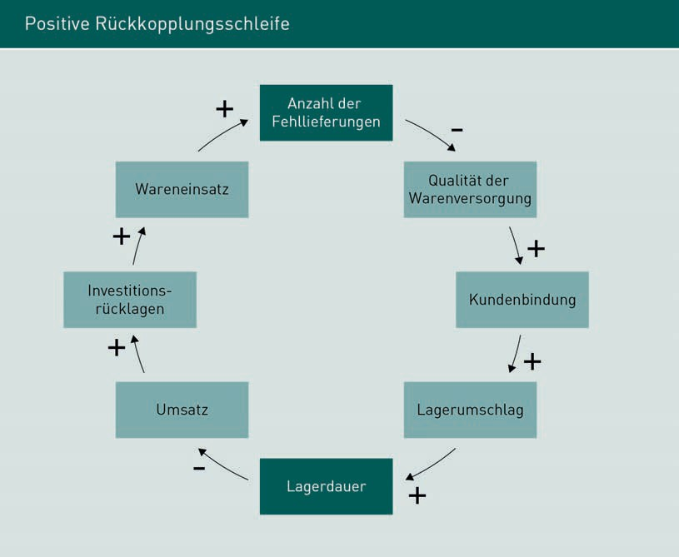

Gebundenes Kapital durch hohe Bestände ist eine große und kostenintensive Heraus- forderung und daher mittels eines efﬁzienten Supply Chain Controllings weitestgehend zu minimieren. Hierzu wird das Cost Tracking genutzt, das dazu dient, die Erfolgswirk- samkeit von Unternehmensaktivitäten transparent zu halten.

### Cost Tracking

Cost Tracking ist ein systematisches Kontrollinstrument im Supply Chain Controlling, das dem Berichtswesen zugehörig ist und dazu dient, zu messen, wie hoch der Anteil bestimmter Aktivitäten am Supply-Chain- beziehungsweise Unternehmenserfolg ist. Cost Tracking wird im Supply Chain Controlling klassischerweise in den Bereichen Bestände, Materialpreise und Frachtkosten durchgeführt. Hierzu werden Formblätter entworfen und genutzt, die zur Vereinheitlichung der Ergebnisse immer wieder verwen- det werden. Mit ihrer Hilfe werden die genannten Bereiche mit dem Ziel, Unterneh- mensentscheidungen zu unterstützen, überwacht und analysiert.

In die genannten Formblätter werden hierzu sowohl die Ist-Zahlen wie auch Plandaten eingetragen und einander gegenübergestellt beziehungsweise gegeneinander gewich- tet. Damit dient das Cost Tracking zum einen im strategischen Rahmen der Budgetie- rung, zum anderen unterstützt es die operative Unternehmensführung bei ihren Aufga- ben:

Grundsätzliches zum Controlling in und von Supply Chains

Bei der Bestandsüberwachung wird zeitnah erkannt, wenn die Bestände zu hoch sind, was zu Kapitalbindungs- und Lagerkosten führt. Das Management kann dann geeignete Maßnahmen zur Bestandsreduktion ergreifen.

Was Materialpreise und Frachtkosten betrifft, können bei Bedarf Neuausschreibungen erfolgen, um Kosten zu senken.

Insgesamt ist das Cost Tracking nicht als Stand-alone-Lösung zu betrachten, sondern dient unter Verknüpfung mit anderen Instrumenten des Controllings dazu, Unterneh- mensprozesse zu verschlanken und Kosteneinsparungspotenziale zu erkennen und zu realisieren.

### Verschiedene Arten des Supply Chain Controllings

Je nach Ausprägung und gewünschter Zusammenarbeit innerhalb einer Supply Chain existieren unterschiedliche Arten des Supply Chain Controllings. Diese werden hier kurz dargestellt.

Eine Möglichkeit des SCC ist das Beziehungscontrolling, auch partnerschaftliches Con- trolling genannt. Als Erfolgsfaktor einer Supply Chain ist das Zusammenwirken der an ihr Beteiligten entscheidend. Daher ist die Messung der Qualität der Zusammenarbeit eine wesentliche Aufgabe für das Supply Chain Controlling. Berücksichtigung ﬁnden hierbei sowohl Soft- als auch Hardfacts (Wiedemann/Dunz 2000, S. 42ff.). Als wesentli- che Aufgaben des Beziehungsmanagements (Weber 2010) gelten dabei der Soll-Ist-Ver- gleich auf Basis partnerschaftlich vereinbarter und quantiﬁzierbarer Zielvorgaben innerhalb eines determinierten Controllingzyklus (= Hardfacts) sowie das sogenannte Vertrauenscontrolling zur Messung „weicher Faktoren“ (= Softfacts).

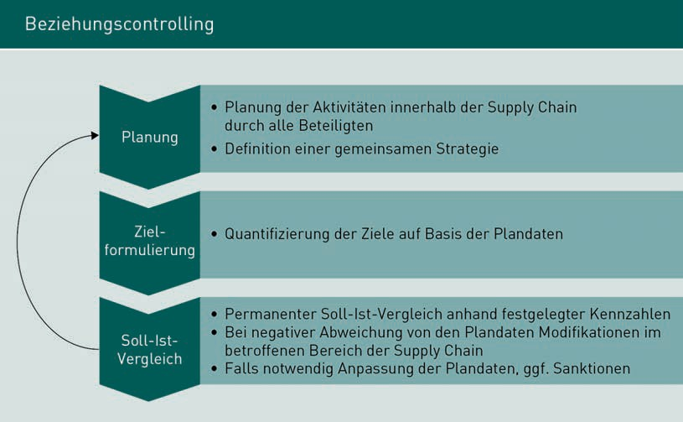

Wie die Abbildung „Beziehungscontrolling“ zeigt, hat dieses die Aufgabe, die Einhaltung der gemeinsam geplanten Aktivitäten und Strategien sowie das Erreichen der formu- lierten Ziele zu überwachen (Weber/Bacher/Groll 2003, S. 17). Der dargestellte Control- lingzyklus ist unternehmensübergreifend und dient der Unterstützung bei der Wahr- nehmung der obigen Aufgaben.

CPFR

Collaborative Plan- ning, Forecasting und Replenishment

= gemeinschaftliche Planung, Bedarfs- prognose und Bestandsauffül- lung/-führung von allen an einer Sup- ply Chain Beteiligten.

Eng verknüpft mit dem Beziehungscontrolling ist das Vertrauenscontrolling. Dies ist naheliegend, da dem Vertrauen im Supply Chain Management eine große Bedeutung zukommt. Insbesondere im Rahmen von **CPFR**-Systemen kann die Art der angestrebten Zusammenarbeit nur unter gegenseitigem Vertrauen stattﬁnden und mittels Kontrolle dieses weichen Faktors wird die nötige Vertrauensbasis geschaffen.

Eine objektive Messung und Beurteilung des Faktors „Vertrauen“ gestaltet sich schwie- rig, da es sich um ein psychologisches Phänomen handelt, das durch viele Aspekte beeinﬂusst wird. Eine Möglichkeit, Vertrauen zumindest indirekt messbar zu machen, ist die regelmäßige Befragung aller Supply-Chain-Beteiligten, zum Beispiel bezogen auf die Punkte Diskretion, Integrität, Zuverlässigkeit, Kompetenz, Beständigkeit, Aufgeschlos- senheit, Fairness und Erreichbarkeit (Weber/Bacher/Groll 2003, S. 18).

Zur leichteren, pragmatischen und vor allem neutralen Auswertung erfolgt die Befra- gung möglichst durch unabhängige Dritte (wie Marktforschungsinstitute) mittels geschlossener Fragen oder Aufforderungen, die mit einer Bewertungsskala versehen werden. Ein Beispiel: Beurteilen Sie die telefonische Erreichbarkeit der Auftragsan- nahme von Partner X auf einer Skala von 1 bis 5 (wobei 1 = sehr gut, 5 = mangelhaft ist). Diese Art der Informationsgewinnung sorgt für unverzerrte und klare Ergebnisse.

Das Vertrauenscontrolling in Supply Chains ist sinnvoll, da nicht nur etwaige Vertrau- ensmängel, die die erfolgreiche Zusammenarbeit der einzelnen Beteiligten verhindern, aufgedeckt und behoben werden können, sondern auch, weil alle Partner immer wie-

Grundsätzliches zum Controlling in und von Supply Chains

der an die Kooperation und ihre Ziele erinnert werden und daher langfristig partner- schaftlicher agieren. Negativpunkte bei der Einführung eines Vertrauenscontrollings sind der damit verbundene Aufwand, der Kapazitäten bindet, die anderweitig einsetz- bar wären sowie die entstehenden Kosten, zum Beispiel für den Einsatz eines Marktfor- schungsinstituts. Auf lange Sicht sind jedoch sowohl Kosten als auch Aufwand gerecht- fertigt, da der Erfolg einer Supply Chain von der guten und vertrauensvollen Zusammenarbeit aller Partner abhängt.

Als dritte Art des Supply Chain Controllings ist das Performance Measurement zu nen- nen. Dieses steht in engem Zusammenhang mit dem SCOR Modell.

Zusammenfassung

Beim Controlling von Supply Chains werden nicht nur monetäre Größen, sondern auch kunden-, innovations- und prozessorientierte Aspekte gemessen und bewer- tet, da nur so eine sinnvolle Darstellung der herrschenden Strukturen erreicht wer- den kann, die allen an der Wertschöpfungskette Beteiligten gerecht wird. Dadurch zeigt das Supply Chain Controlling auf, welche Ursache-Wirkungs-Beziehungen in der Wertschöpfungskette bestehen und wie diese – falls notwendig – zu modiﬁzie- ren sind. Bei einem optimal ausgerichteten Supply Chain Controlling verfügen alle Beteiligten über ein Frühwarnsystem, das die Möglichkeit eines rechtzeitigen Ein- greifens bei Störungen und deren Beseitigung gewährleistet.

Die Grundproblematik der Einführung eines efﬁzienten Supply Chain Controllings ergibt sich aus der ständigen Veränderung der Abläufe in der Wertschöpfungskette, die aus kontinuierlicher Überwachung und den daraus resultierenden Lerneffekten resultiert. Daher sind unternehmensübergreifend langfristige, transparente Zielver- einbarungen und Verhaltensregeln festzulegen, die für alle an der Supply Chain Beteiligten akzeptabel und mit der jeweiligen Unternehmensphilosophie zu verein- baren sind.

Das Cost Tracking wird im Supply Chain Controlling als systematisches Kontrollin- strument genutzt, das dem Berichtswesen zugehörig ist und dazu dient, zu messen, wie hoch der Anteil bestimmter Aktivitäten am Supply-Chain- beziehungsweise Unternehmenserfolg ist.

Cost Tracking wird im Supply Chain Controlling klassischerweise in den Bereichen Bestände, Materialpreise und Frachtkosten durchgeführt, jedoch nicht als Insellö- sung, sondern grundsätzlich in Zusammenhang mit weiteren Controllinginstrumen- ten.

Je nach Ausprägung und gewünschter Zusammenarbeit innerhalb einer Supply Chain existieren unterschiedliche Arten des Supply Chain Controllings. Diese sind Beziehungscontrolling, Vertrauenscontrolling und Performance Measurement. Alle Controllingarten unterstützen das Gelingen der Zusammenarbeit innerhalb der Supply Chain und dienen damit ihrem nachhaltigen Erfolg.

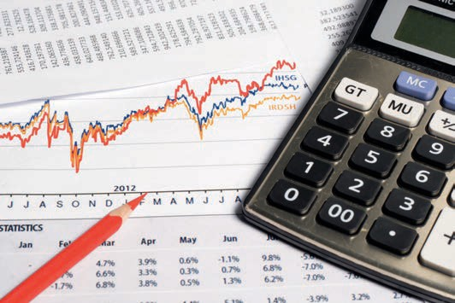

# Lektion 2

## Kennzahlensysteme in der Supply Chain

#### LERNZIELE

Nach der Bearbeitung dieser Lektion werden Sie wissen, …

… welche Bedeutung Kennzahlen für das Controlling haben.

… wie Kennzahlen klassiﬁziert sind.

… welche Arten von Kennzahlen im Supply Chain Controlling eingesetzt werden.

… wie Kennzahlen visualisiert werden können.

DL-D-MWCH02-L02

1. Kennzahlensysteme in der Supply Chain

### Einführung

Das Controlling ist untrennbar mit Kennzahlen verknüpft. Kennzahlen zeigen quantita- tive – in Zahlen ausdrückbare – Größen auf, die innerbetriebliche oder zwischenbet- riebliche Informationen beschreiben. Kennzahlen geben Hilfestellung bei anstehenden Entscheidungen und zeigen Abweichungen oder Schwachstellen im Unternehmen oder einer Supply Chain auf.

Ohne Kennzahlen ist Controlling nicht möglich. Sie dienen dazu, Ursache-Wirkungs-Ket- ten zu durchleuchten sowie das eigene Unternehmen oder die Supply Chain, an der ein Unternehmen beteiligt ist, mit anderen gleichartigen Organisationen realistisch zu ver- gleichen. Kennzahlen ermöglichen eine Erfolgskontrolle sowie interne und externe Ver- gleiche und sie setzen Maßstäbe, an denen eine Organisation gemessen wird, zum Bei- spiel in Bezug auf angestrebte Zielsetzungen.

Eine der Hauptaufgaben des Controllings besteht darin, ein Kennziffernsystem aufzu- bauen, in dem Zusammenhänge und Entwicklungstendenzen aufgezeigt werden. Dabei ist es nicht ausreichend, lediglich Ist-Werte in Kennzahlen zu erfassen, sondern Kenn- zahlen dergestalt mit Bezugsgrößen zu versehen, dass auch eine Vergleichbarkeit mög- lich ist. Hierzu werden häuﬁg Plandaten herangezogen, es können jedoch auch Werte aus der entsprechenden Wirtschaftsperiode von Vorjahren genutzt werden.

Benchmarking In der Betriebswirt- schaft: objektiver Vergleich quantitati- ver oder qualitativer Merkmale von Pro- dukten und Leistun- gen, sowohl intern wie extern möglich.

Entscheidend für die Aussagefähigkeit und damit den Wert der Kennzahlen sind ihre Vergleichbarkeit und das Ziehen der richtigen Schlüsse aus dem Vergleich. Verglichen wird zum Beispiel ein Zeitraum (wie: Umsatz in demselben Vorjahresquartal), mit dem Wettbewerb (wie: welchen Umsatz hat der Wettbewerb generiert? = Benchmarking) oder zwischen Soll und Ist (wie: wurden die geplanten Umsatzzahlen erreicht).

Hauptproblemfeld beim Aufbau eines Controllingsystems ist es, aus der Menge potenz- ieller Kennzahlen die für das Unternehmen oder die Supply Chain geeignetsten heraus- zuﬁltern und aufzubereiten. Als Vergleichgrößen können hierbei Branchenkennzahlen dienen, die von den unterschiedlichen Verbänden (zum Beispiel ZVEI-Kennzahlen = Kennzahlen des Zentralverbandes der Elektro-Industrie) herausgegeben werden. Auch betriebswirtschaftliche Formelsammlungen können bei der Konzeptionierung und Pla- nung des Controllings hilfreich sein.

### Bedeutungen von Kennzahlen

Die Bedeutung von Kennzahlen ist unterschiedlich. Zunächst dienen sie dem Vergleich innerhalb einer Organisation. Beim organisationsinternen Vergleich werden gleichartige Kennzahlen aus unterschiedlichen Perioden einander gegenübergestellt, wodurch sich Entwicklungen nachvollziehen und evaluieren lassen.

Kennzahlensysteme in der Supply Chain

Kennzahlen ermöglichen jedoch auch eine externe Vergleichbarkeit, zum Beispiel um festzustellen, welche Position eine Organisation gegenüber Wettbewerbern einnimmt beziehungsweise wie sich die generelle Marktsituation einer Organisation darstellt. Für derartige Vergleiche werden sogenannte Branchenkennzahlen herangezogen. Diese ﬁn- den sich zumeist in den turnusmäßig erscheinenden Fachzeitschriften der jeweiligen Branche. Hierbei sind die Branchenvergleichskennzahlen oftmals nach Umsatzgruppen gegliedert, sodass eine gute Vergleichbarkeit für die eigene Unternehmung gewährleis- tet ist.

Für wieder andere Kennzahlen ergeben sich die Vergleichswerte aus sachlichen Voraus- setzungen. Return on Investment (ROI) oder Gesamtkapitalrentabilität sind derartige Kennzahlen, die Auskunft über die Substanz einer Organisation beziehungsweise ihre Stabilität geben. Mit Rentabilität wird das Verhältnis zwischen Input und Output einer Organisation oder eines Unternehmens beschrieben. Als Gesamtkapitalrentabilität bezeichnet man die Relation zwischen eingesetztem Kapital und Gewinn. Gewinn ist hierbei der Betrag, der sich ergibt, wenn vom Umsatz die zur Umsatzerzielung benötig- ten Aufwendungen abgezogen werden.

Die Gesamtrentabilität eines Unternehmens wird verglichen mit dem Zinssatz, den ein Unternehmen für zu ﬁnanzierendes Kapital zahlt oder zahlen müsste. Liegt die Gesamt- rentabilität über dem (potenziell) zu zahlenden Zinssatz, erhöht dies die Substanz des Unternehmens, sie nimmt um den jeweiligen (potenziellen) Überschuss zu. Liegt die Gesamtrentabilität unterhalb des höchsten aktuell zu zahlenden Zinssatzes, reduziert sich die Substanz um den Differenzbetrag. Anhand dieser Kennzahlen lässt sich – bei negativem Differenzbetrag – zum Beispiel ermitteln, wie lange es dauert, bis die Liqui- dität der Unternehmung versiegt beziehungsweise wie lange der Geschäftsbetrieb unter den gegebenen Umständen aufrechterhalten werden kann und es lassen sich entsprechende Gegenmaßnahmen einleiten.

Der Return on Investment wird analog der Gesamtkapitalrentabilität betrachtet. Mittels des ROI wird der Rückﬂuss aus investiertem Kapital bewertet und lässt, wie die Gesamt- kapitalrentabilität, Rückschlüsse auf die Substanz zu, jedoch in dezidierterer Form, da durch den ROI auch Informationen zur Kapitalzusammensetzung gegeben werden. Der ROI bietet eine besonders realistische Darstellung der Unternehmenssituation, da sowohl Kapital als auch Vermögen berücksichtigt werden. Die Ermittlung erfolgt mittels der sogenannten DuPont-Pyramide (DuPont-System of Financial Control). Hierbei han- delt es sich um ein 1919 von der amerikanischen Firma E. I. du Pont de Nemours and Company entwickeltes Kennzahlensystem. Als eines der bekanntesten und ältesten Kennzahlensysteme basiert die DuPont-Pyramide auf der Annahme, dass der Erfolg eines Unternehmens nicht in der Gewinnmaximierung liegt, sondern in der Maximie- rung des ROI. Das System basiert auf wenigen Globalgrößen, die eine hohe Aussage- kraft generieren (Preißler 2008, S. 48ff.).

Kapital

Zum Zwecke der Ver- mehrung durch Zins- erträge in Geldanla- gen investierte Beträge.

Vermögen Vorhandene Sach- und Geldwerte oder Ansprüche darauf, die einem Unterneh- men zur Verfügung stehen.

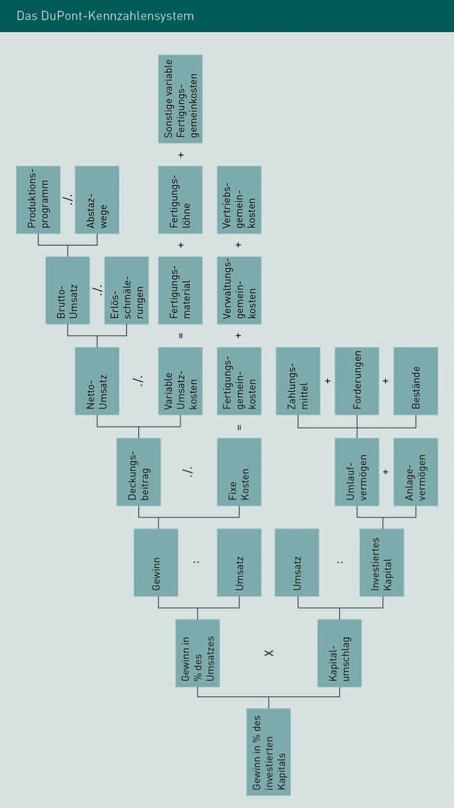

Kennzahlensysteme in der Supply Chain

Wie die vorangehenden Ausführungen zeigen, ist die Vergleichbarkeit einer Kennzahl der entscheidende Faktor für ihre Aussagekraft. Die Elemente einer Kennzahl sind daher genau zu deﬁnieren und ausschließlich die deﬁnierten Elemente für zukünftige Kennzahlenermittlungen heranzuziehen.

### Arten von Kennzahlen in der Supply Chain

Kennzahlen dienen dazu, aktuell und realistisch über betriebswirtschaftliche Sachver- halte zu informieren, wobei die Key Performance Indicators (KPIs) die Schlüsselgrößen jedes Controllingberichtes sind. Gleichwohl sind nicht alle Unternehmenskennzahlen KPIs, da nicht alle Kennzahlen in ihrer Aussagekraft und Bedeutung gleich zu bewerten sind. Während einige Kennzahlen einen reinen Kostenbezug haben, spiegeln andere leistungsbezogene Unternehmensfaktoren wider.

Kennzahlen sind nur im Zusammenhang gesehen aussagekräftig. Indem man diese periodisch (innerhalb bestimmter Zeitfenster) betrachtet und internen und externen Aspekten gegenüberstellt, erhält man objektiv verwertbare und langfristige Ergebnisse.

Eine grundsätzliche Unterscheidung der Kennzahlen innerhalb einer Supply Chain erfolgt in operative und strategische Kennzahlen. Dabei wird mittels strategischer Kennzahlen die gesamte Supply Chain betrachtet sowie die partnerschaftliche Zusam- menarbeit transparent gemacht. Operative Kennzahlen stellen betriebsinterne Bewer- tungen dar, die einen Überblick über unternehmenseigene Geschäftsbereiche bieten oder Business Units beleuchten.

Ein Beispiel, wie Kennzahlen determiniert und ermittelt werden können, ist in der nachfolgenden Abbildung dargestellt. Deutlich wird, dass die Kennzahlenbildung sich am Unternehmensziel orientiert, sodass verwertbare und informative Kennzahlen deﬁ- niert werden. Gleichzeitig wird festgelegt, welche Daten für die Konsolidierung in Kenn- zahlen bereitgestellt werden müssen, sodass diese von den betroffenen Mitarbeitern vorbereitet werden können.

KPIs

Leistungskennzah- len, mit denen die Zielerreichung oder kritische Erfolgsfak- toren bewertet wer- den.

|  |  |  |
| --- | --- | --- |
| Ermittlung und Entwicklung von Logistik- und Supply-Chain-Kennzahlen | | |
| 1. | Festlegung der Gründe und Ziele der Nutzung von Logistikennzahlen | Warum sollen Logistikkennzahlen gebildet werden? |
| 2. | Ableitung der Kennzahlen aus den strategischen Zielen | Welche Logistikziele sind mit Kenn- zahlen zu realisieren? |
| 3. | Erstellung einer Systematisierung und Verknüpfung der Kennzahlen | Ist die Erfassung der wichtigsten Kennzahlen erfolgt? Wem müssen diese wie häuﬁg zur Verfügung gestellt werden? |

|  |  |  |
| --- | --- | --- |
| Ermittlung und Entwicklung von Logistik- und Supply-Chain-Kennzahlen | | |
| 4. | Determinierung der Datenquellen | Wie und wo werden die Daten gene- riert? |
| 5. | Deﬁnition von Logistikkennzahlen und deren Interpretation | Auf welche Art werden die Kennzah- len berechnet und wie interpretiert man die ermittelten Werte? |
| 6. | Integration der Kennzahlensystema- tik in die betriebsinterne EDV | Welche Möglichkeiten der elektro- nischen Unterstützung (EDV) lassen sich realisieren? |

Kennzahlen lassen sich grundsätzlich in vier verschiedene Arten unterteilen, die nach- folgend näher erläutert werden (Werner 2020, S. 404ff.):

* + 1. Statistische Differenzierung (absolute und relative Kennzahlen)
    2. Zielgerichtete Kennzahlen (Erfolgs- und Liquiditätskennzahlen)
    3. Kennzahlen der Erfolgswirksamkeit (strategische und operative Kennzahlen)
    4. Kennzahlen mit Objektbezug (Leistungs- und Kostenkennzahlen)

###### Absolute und relative Kennzahlen

Absolute Kennzahlen sind Werte, deren Aussage sich aus dem genannten Wert selbst ergibt. Hierzu gehören Umsatz, Cashﬂow oder Deckungsbeitrag. Relative Kennzahlen sind Verhältniskennzahlen, das heißt, es werden zwei ausgewählte Kriterien zueinander in Bezug (Relation) gesetzt. Der Sinn dieser Vorgehensweise liegt darin, dass Kennzah- len als absolute Größe, zum Beispiel „Umsatz“, wenig aussagekräftig sind. Eine relative Kennzahl wäre in diesem Beispiel „Umsatz im zweiten Quartal im Verhältnis zur Mitar- beiterzahl“. Die nachfolgende Abbildung zeigt auf, dass Kennzahlen, um eine höhere oder speziﬁsche Aussagekraft zu erhalten, sich aus mehreren Komponenten zusam- mensetzen, nämlich aus Gliederungszahl, Beziehungszahl und Indexzahl.

|  |  |  |
| --- | --- | --- |
| Typologie relativer Kennzahlen | | |
| Kennzahlentyp | Aussage | Beispiel |
| Gliederungszahl | Teil des Ganzen | Absoluter Marktanteil in % |
| Beziehungszahl | Normierung von Basiszahlen | Umsatz pro Mitarbeiter und Periode |

Kennzahlensysteme in der Supply Chain

|  |  |  |
| --- | --- | --- |
| Kennzahlentyp | Aussage | Beispiel |
| Indexzahl | Beurteilung der zeitlichen Entwicklung | Preisindex für Rohstoffe |

###### Erfolgs- und Liquiditätskennzahlen

Erfolgskennzahlen sind Kennzahlen, mit denen der Unternehmenserfolg ermittelt und bewertet wird. Wie in der nachfolgenden Tabelle aufgeführt, kann es sich hierbei zum Beispiel um Renditegrößen handeln.

|  |  |  |
| --- | --- | --- |
| Erfolgskennzahlen | | |
| ROS = | Gewinn · 100/Umsatz | Return on Sales = Umsatzrentabilität |
| ROE = | Gewinn · 100/Eigenkapital | Return on Equity = Eigenkapitalren- tabilität, Verzinsung des vom Eigen- tümer eingesetzten Kapitals |
| ROTC = | (Gewinn + Fremdkapital – Zin- sen) · 100/Eigenkapital + Fremdkapital | Return on Total Capital = Gesamtka- pitalrendite |

Auch der ROCE (Return on Capital Employed = Verzinsung des eingesetzten Kapitals, also Weiterentwicklung der Gesamtkapitalrentabilität) und der ROA (Return on Assets = Gesamtkapitalrendite) gewinnen zunehmend an Bedeutung:

ROCE = 100 · EBIT

Eingesetztes Kapital

ROA = 100 · Jahresüberschuss

Eingesetztes Kapital

Diese Kennzahlen spiegeln den operativen Geschäftserfolg wider, da sie sich direkt auf den EBIT (Earnings Before Interest and Taxes = Betriebserfolg vor Zinsen und Steuern) oder den Rohertrag als Erfolgsindikatoren beziehen.

Als Rentabilitätskennzahl im Supply Chain Management, die die direkte Verdeutlichung der Unternehmenssituation wiedergibt, stellt sich der ROI (Return on Investment) dar (Tempe 2007, S. 89ff.; Wiehle et al. 2011, S. 64ff.).

Die Bedeutung der Erfolgs- und Liquiditätskennzahlen lässt sich an folgendem Beispiel erkennen:

„Auf Grund eingeleiteter Aktivitäten zur Bestandssenkung gelingt es einer Unterneh- mung, die Vorräte um 20 % zu senken. Absolut ausgedrückt, bedeutet dieser Sachver- halt eine Reduzierung der Bestände um 20 Millionen Euro (dieser schmälert sich von 110 Millionen Euro auf 90 Millionen Euro). Somit reduziert sich dadurch das Vermögen ebenfalls um 20 Millionen Euro (von 234 Millionen Euro auf 214 Millionen Euro). Basie- rend auf diesem Vermögensabbau erhöht sich der Kapitalumschlag deutlich von 2,31 auf 2,52. Die Änderung des ROI ist ebenfalls beachtlich. Der Return on Investment steigt von 12,82 % auf 14,03 %. Dieses Beispiel lässt folgende Interpretation zu: Eine Senkung der Vorräte um 20 % verbessert den ROI um 1,21 % Prozent. Das wiederum entspricht einer relativen Renditesteigerung von 9,5 %“ (Werner 2020, S. 297).

Es sollte allerdings vermieden werden, „um jeden Preis“ Bestandssenkungen vorzuneh- men. Diese sind immer in Beziehung zu Fracht-, Material- und Produktionskosten zu setzen, da eine Bestandsreduzierung zwar kurzfristig zu geringeren Kosten in der Lager- haltung und einer Erhöhung des Umlaufkapitals beziehungsweise der Liquidität führt, in anderen Bereichen aber eine Verschlechterung herbeiführen kann (sogenannte

„Trade-off-Effekte“, also der Austausch einer Kostenart gegen eine andere, womöglich sogar höhere).

Sobald Trade-off-Effekte eintreten, ist die Bestandsreduzierung wenig sinnvoll und ihre Auswirkungen müssen genauestens überprüft werden, da es ansonsten, trotz Kosten- senkung in einem Bereich, zu einer Rentabilitätsverschlechterung kommen kann.

Eine Liquiditätskennzahl ist der Cashﬂow, der die Finanzströme darstellt. Eine Ermitt- lungsmöglichkeit nach Lewe/Schneider wird auch pragmatische Cashﬂow-Ermittlung genannt (Lewe/Schneider 2004, S. 41f.) und folgendermaßen vorgenommen:

Jahresüberschuss

+ / − Abschreibungen/Zuschreibungen

+ / − Erhöhung/Verminderung von Rückstellungen

= „Praktiker Cashflow“

Aus diesem Praktiker Cashﬂow wird nicht ersichtlich, welchen gewichtigen Einﬂuss das Supply Chain Management auf den Finanzmittelüberschuss ausübt. Dies wird im fol- genden Ansatz des erweiterten Cashﬂows deutlich (Stölzle/Gareis 2002, S. 291), in dem auch diverse Veränderungskennzahlen Berücksichtigung ﬁnden:

Jahresüberschuss

+/ – Abschreibungen/Zuschreibungen auf Vermögenswerte

+ Veränderungen/Rückstellungen

+ Veränderungen Sonderposten mit Rücklagenanteil

+ Veränderungen Wertberichtigungen

+ Veränderungen Vorräte

+ Veränderungen Forderungen

+ Veränderungen aktive RAP (Rechnungsabgrenzungsposten) – Aktivierte Eigenleistungen

= Erweiterter Cashflow

Kennzahlensysteme in der Supply Chain

Eine weitere wichtige Kennzahl ist der Economic Value Added (EVA), zu Deutsch ein zusätzlicher ökonomischer Mehrwert, der den betrieblichen Übergewinn beschreibt. Gegenstand der Berechnung ist dabei die tatsächliche Rendite, die bei Einsatz eines bestimmten Kapitalvolumens erwirtschaftet wird. Dabei stellt eine Rendite im Sinne des EVA-Ansatzes dann einen Mehrwert dar, wenn die Differenz zwischen Kapitaleinsatz und Rendite höher ist, als die Kapitalkosten wären. Der EVA berechnet sich wie folgt:

(EVA) = realisierte Rendite−Kapitalkosten · eingesetztes Kapital

###### Strategische und Operative Kennzahlen

Strategische Kennzahlen nennt man auch Effektivitätskennzahlen, während die operati- ven Kennzahlen zur Efﬁzienzmessung genutzt werden. Nachfolgend sind diese beispiel- haft aufgeführt.

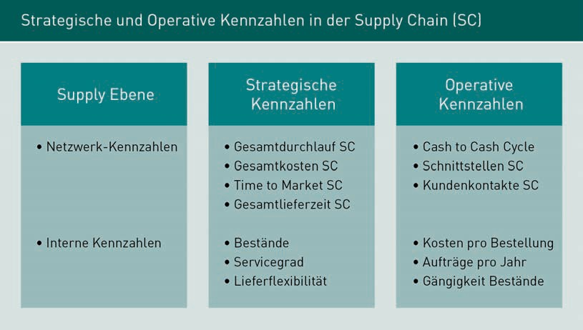

###### Leistungs- und Kostenkennzahlen im Überblick

Die Hauptaufgaben des Supply Chain Managements liegen darin, für alle Beteiligten Synergieeffekte im Bereich des Nutzens sowie der Kosten zu erreichen. Diese Ziele sind eng verknüpft mit zeitlichen und qualitativen Vorgaben, die durch das Supply Chain Controlling überprüft werden müssen. Die nachfolgende Abbildung zeigt die unter- schiedlichen Kategorien der Leistungs- und Kostenkennzahlen und entsprechende Bei- spiele.

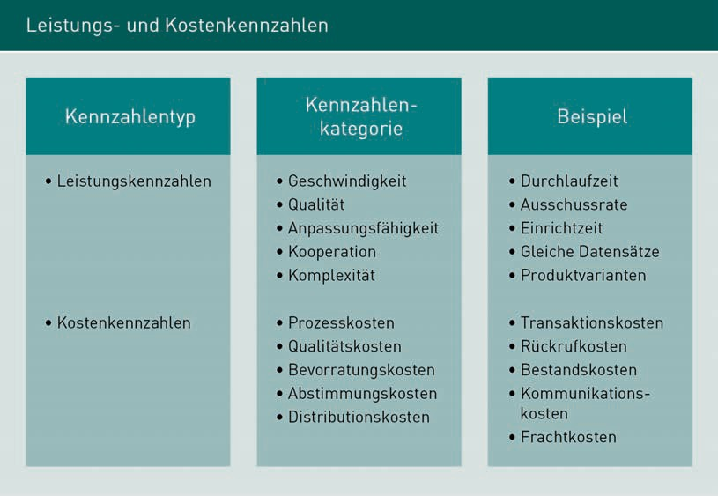

Bei den Leistungs- und Kostenkennzahlen werden nicht nur absolute Werte berücksich- tigt, sondern diese sind ins Verhältnis zu setzen. Dabei werden sowohl „weiche Fakto- ren“ wie Kooperationsfähigkeit und Anpassungsmöglichkeiten als auch Kostenindikato- ren wie Qualitätskosten, Bevorratungskosten oder Distributionskosten berücksichtigt.

### Visualisierung von Kennzahlen

Um Kennzahlensysteme nutzbringend einsetzen zu können, müssen sie zahlreiche Anforderungen erfüllen, die bereits bei der Konzeption zu beachten sind. Oberste Prio- rität genießt dabei die Korrektheit und die Aussagekraft einer Kennzahl. Dazu ist es unabdingbar, dass die Datenbasis, anhand der eine Kennzahl ermittelt wird, korrekt, aktuell und validiert ist. Eine weitere Anforderung ist, dass Kennzahlen stets aktuell verfügbar sein müssen. Nur so können Krisen erkannt und eine rechtzeitige Interven- tion vorgenommen werden. Zusätzlich zu den bereits genannten Punkten ist die Ermitt- lung der Kennzahlen zu standardisieren, das heißt, die Art der Ermittlung oder Berech- nung muss immer dieselbe bleiben, um eine Vergleichbarkeit zu gewährleisten. Um Fehlinterpretationen derjenigen zu vermeiden, die mit den Kennzahlen arbeiten und Entscheidungen treffen, müssen klare Deﬁnitionen für die Kennzahlen vereinbart und hinterlegt werden.

Sind alle obigen Aspekte berücksichtigt, ist es notwendig, die Kennzahlen für ihre Anwender lesbar zu machen und sinnvoll zu visualisieren. Dabei ist zu beachten, dass rein tabellarische Auﬂistungen in den seltensten Fällen akzeptiert und verstanden wer- den. Hierbei handelt es sich dann eher um den berühmt-berüchtigten „Zahlenfriedhof“.

Kennzahlensysteme in der Supply Chain

Es hat sich bewährt, Kennzahlen in Form von Diagrammen oder anderen graﬁschen Darstellungsformen verständlich zu machen. Hierbei ist zu beachten, dass abhängig vom Verwender die einzelnen Kennzahlen in unterschiedlichen Zusammenhängen zu visualisieren sind, da je nach dessen Aufgabenstellung verschiedene Blickrichtungen auf die Daten und ihre Analyse notwendig sind.

Daher werden verschiedene Graﬁkarten zur Entscheidungsunterstützung genutzt. Die nachfolgende Abbildung zeigt einen Überblick über gängige Graﬁken, die im Rahmen der Kennzahlenvisualisierung erstellt werden.

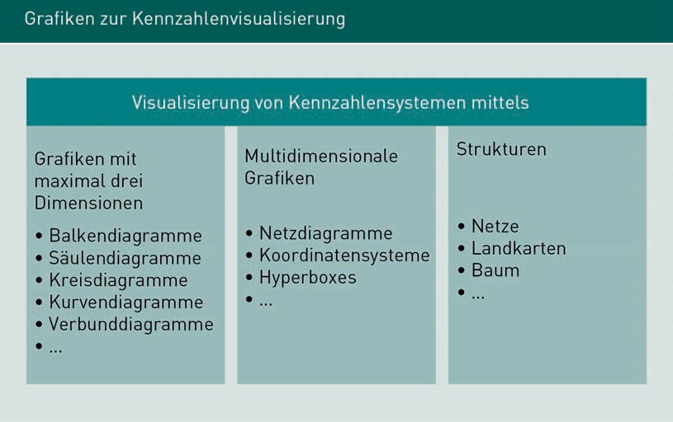

Klassische, dreidimensionale Geschäftsgraﬁken dienen dazu, Zusammenhänge zwi- schen unterschiedlichen Kennzahlen zu visualisieren und Entscheidungen zu unterstüt- zen. Die drei Dimensionen können zum Beispiel (1.) Umsatz in einer (2.) bestimmten Region innerhalb (3.) einer bestimmten Zeit sein. In der obigen Abbildung sind einige Graﬁkarten genannt. Kombiniert man diese, nennt man sie Verbunddiagramme. In der betrieblichen Entscheidungsﬁndung ist es jedoch häuﬁg notwendig, mehr als drei Dimensionen zu erfassen und zu beurteilen. Aufgrund ihrer hohen Komplexität und dem damit verbundenen Erstellungsaufwand haben sich die multidimensionalen Graﬁ- ken allerdings in der Praxis nur begrenzt durchgesetzt. Häuﬁger ﬁndet man die dritte Variante, die Strukturdiagramme. Landkarten werden eingesetzt, um topologische Gege- benheiten, beispielsweise die Verteilung von Handelsﬁlialen in einer Region, zu ver- deutlichen. Netze können dazu dienen, Logistiknetzwerke darzustellen, Bäume verdeut- lichen Organisationsstrukturen, beispielsweise in Form von Organigrammen und Entscheidungsbäumen.

Die Darstellung von Kennzahlen kann auf unterschiedliche Weise erfolgen. Nachfolgend sind als Beispiele eine Kennzahlenspinne und ein Kennzahlendiagramm abgebildet.

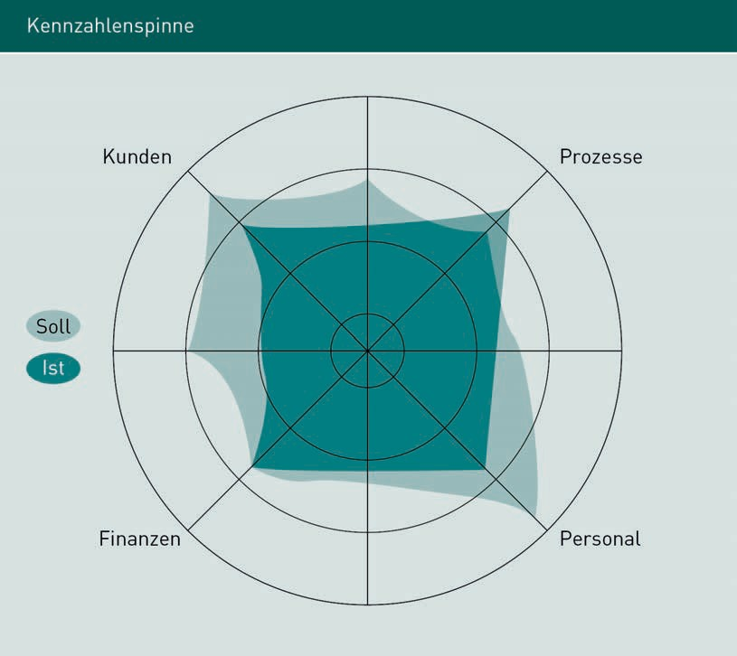

Mittels einer Kennzahlenspinne lässt sich auf übersichtliche Art visualisieren, wie sich der Ist-Zustand einer Organisation im Vergleich zum Plan, also dem Soll, verhält. Hier- bei werden die Kennzahlen nicht zwingend explizit genannt, sondern lediglich die Diffe- renzen aufgezeigt.

Kennzahlensysteme in der Supply Chain

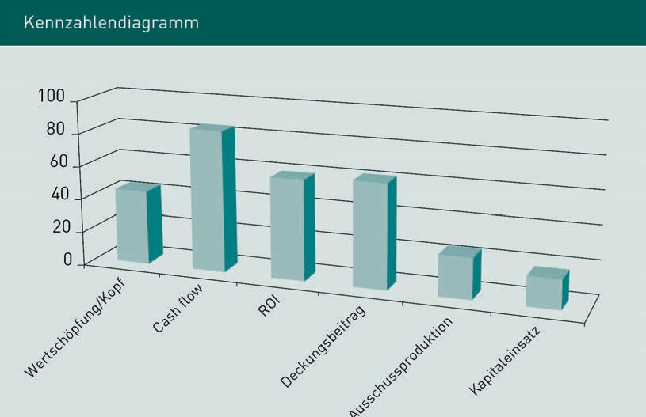

Besonders im Kennzahlendiagramm wird deutlich, dass das Controlling alle Bereiche in das zu konzeptionierende Controllingsystem integrieren muss.

Die obigen Punkte zeigen, dass der Aufwand für Pﬂege und Bearbeitung eines Kennzah- lensystems erheblich ist, insbesondere was die Erfassung und Verwaltung der Datenba- sis sowie deren Auswertung und Visualisierung betrifft.

Zusammenfassung

Kennzahlen zeigen quantitative Größen auf, die innerbetriebliche oder zwischen- betriebliche Informationen beschreiben. Controlling ohne Kennzahlen ist unmög- lich, da diese bei anstehenden Entscheidungen unterstützen und Abweichungen oder Schwachstellen im Unternehmen oder einer Supply Chain aufzeigen.

Eine grundsätzliche Unterscheidung der Kennzahlen innerhalb einer Supply Chain erfolgt in operative und strategische Kennzahlen. Dabei wird mittels strategischer Kennzahlen die gesamte Supply Chain betrachtet sowie die partnerschaftliche Zusammenarbeit transparent gemacht. Operative Kennzahlen stellen betriebsin- terne Bewertungen dar, die einen Überblick über unternehmenseigene Geschäfts- bereiche bieten oder Business Units beleuchten. Eine weitere Differenzierung erfolgt in absolute und relative Kennzahlen, Erfolgs- und Liquiditätskennzahlen, die sich mit der Zielerreichung eines Unternehmens befassen, sowie Leistungs- und Kostenkennzahlen, die jeweils einen bestimmten Objektbezug aufweisen.

Bei dem Entwurf und der Implementierung von Kennzahlensystemen ist auch darauf zu achten, dass diese für ihre Anwender lesbar zu machen und sinnvoll zu visualisieren sind. Hierzu hat sich bewährt, Kennzahlen in Form von Diagrammen oder anderen graﬁschen Darstellungsformen verständlich zu machen. Es ist zu beachten, dass abhängig vom Verwender die einzelnen Kennzahlen in unterschied- lichen Zusammenhängen zu visualisieren sind.



# Lektion 3

## Instrumente im Supply Chain Controlling

#### LERNZIELE

Nach der Bearbeitung dieser Lektion werden Sie wissen, …

… welche Instrumente im Supply Chain Controlling genutzt werden.

… warum eine Kombination von klassischen und innovativen Controllinginstrumenten erfolgt.

… welche Arten von Instrumenten des Supply Chain Controllings es gibt.

DL-D-MWCH02-L03

1. Instrumente im Supply Chain Controlling

### Einführung

Die Instrumente, die im Rahmen der Kennzahlenermittlung im Supply Chain Controlling eingesetzt werden, müssen vielfältigen Ansprüchen genügen. Das Controlling von Wert- schöpfungsketten basiert nach konservativen Controllinggedanken auf traditionellen Controllinginstrumenten. Daher werden in diesem Kapitel sowohl die traditionellen Controllinginstrumente als auch die innovativen Instrumente und deren Mehrwert behandelt.

Grundsätzlich erfolgt eine Unterscheidung aller Instrumente des Supply Chain Control- lings in zwei Arten: Da ein Ziel der Supply Chain in der Schaffung einheitlicher Prozesse besteht, werden hierfür Instrumente wie die Supply Chain Map oder SCOR-Modelle herangezogen, die eine Modiﬁkation zur Erreichung der unternehmensspeziﬁschen und

-übergreifenden Ziele erfahren (Weber 2010). Hiermit ist eine Grundlage an Controllin- gansätzen geschaffen.

Die zweite Art der Controllinginstrumente verfeinert und vertieft die Möglichkeiten der strategischen und operativen Steuerung von Unternehmen und kann in der gesamten Wertschöpfungskette eingesetzt werden. Laut Weber sollen insgesamt vier Instrumente innerhalb des Supply Chain Controllings genutzt werden, die immer unter besonderer Berücksichtigung von „weichen Faktoren“ miteinander verknüpft sind (Weber 2010). Er verbindet das Beziehungscontrolling mit der übergreifenden Prozesskostenrechnung, den selektiven Unternehmenskennzahlen und der Supply Chain Scorecard. Beziehungs- controlling sieht als wesentlichen Bestandteil des gesamten Controllingprozesses die Steuerung von beziehungsrelevanten Faktoren und damit die Identiﬁzierung von Syner- gien und Potenzialen in der Supply-Chain-Partnerschaft vor. Zugrunde gelegt wird eine gemeinsame Strategie aller Supply-Chain-Partner, in der die Planung, die Aktivitäten und die Ziele vereinbart sind, sowie ein unternehmensübergreifender Controllingzyklus, mithilfe dessen der Erfolg der Supply Chain hinsichtlich Soll-/Ist-Vergleichen aufgezeigt wird. Somit sind signiﬁkante Abweichungen gegenüber der Planungsphase erkennbar und es können zeitnahe Abweichungsanalysen aufgesetzt werden. Ein weicher Faktor ist die Vertrauensbasis, die Teil des Beziehungscontrollings ist und damit den Erfolg einer Supply-Chain-Partnerschaft stützt. Hierzu gibt es regelmäßige Maßnahmen, zum Beispiel durch Mitarbeiter-, Kunden- oder Lieferantenbefragungen, um die Vertrauens- basis messbar zu machen. Bei unzureichenden Messergebnissen müssen Prozesse ein- geleitet werden, mit deren Maßnahmen sowohl individuelle als auch strukturelle Ursa- chen bereinigt werden können. Dies geschieht in einem kooperativen Problemlösungsprozess.

### SCOR-Modelle als Steuerungsinstrumente

Das Supply Chain Controlling befasst sich auch mit einer übergreifenden Prozesskos- tenrechnung. Diese hat das Ziel, neben der Verringerung von Ungenauigkeiten bei der Zuordnung von Kosten, auch die Prozesskostentreiber zu identiﬁzieren. Für die über-

Instrumente im Supply Chain Controlling

greifende Prozesskostenrechnung gilt es, eine einheitliche Datenbasis und ein einheitli- ches Verständnis für den Austausch von Kosten- und Leistungsdaten zu schaffen. Alle an der Supply Chain beteiligten Unternehmen werden in die Lage gebracht, neben der Identiﬁkation von Kostentreibern auch deren Auswirkungen zu verstehen. Dadurch ergibt sich eine bewertbare Kosten- und Leistungsstruktur.

Als Hilfsmittel wird das SCOR-Modell eingesetzt, um durch einheitliche Deﬁnitionen und Abgrenzungen eine gemeinsame Basis zu schaffen. Dieses Modell ist weltweit für die Planung und das Controlling von Supply Chains als efﬁzientes Instrument aner- kannt. Das Ergebnis einer gemeinsamen Datenbasis, eines gemeinsamen Prozessvers- tändnisses und einer unternehmensübergreifenden Prozesskostenrechnung sind: 1. gemeinsame Kennzahlen für die Bestimmung der Gesamtefﬁzienz, 2. gemeinsame Ent- scheidungsgrundlagen für Veränderungen oder Anpassungsmaßnahmen, 3. ein fortlau- fendes Prozess-Benchmarking, 4. gemeinsame Regelung für Gewinnverteilungen durch Optimierungsansätze in der Supply Chain, 5. gemeinsame Zielkostenrechnung (Target Costing), zum Beispiel für die Bewertung der Logistikkosten und nachgelagert zur Reali- sierung von Zielkostenplanungen innerhalb der Supply Chain.

Per Deﬁnition werden die selektiven Kennzahlen in drei Ebenen dargestellt:

1. die Ebene der Supply-Chain-Partner über die gesamte Wertschöpfungskette,
2. die relationale Ebene, die Kennzahlen von zwei Partnern der Supply Chain in Bezie- hung miteinander stellt und
3. die Unternehmensebene, deren Kennzahlen sich ausschließlich mit einem Unter- nehmen beschäftigen (Wiedemann/Dunz 2000, S. 25ff.).

Das Supply-Chain-Operations-Reference-Modell (SCOR-Modell) wurde in den USA vom Supply Chain Council zur Beschreibung aller unternehmensinternen und -übergreifen- den Geschäftsprozesse entworfen. 1996 wurde dieses Modell dem Unternehmermarkt als Standardmethode zur Verfügung gestellt, um alle relevanten Gesichtspunkte einer Supply Chain analysieren, beschreiben und abbilden zu können. Die wesentlichen fünf Supply-Chain-Managementprozesse (Planung, Beschaffung, Herstellung, Lieferung und Rückgabe), gekoppelt mit den Möglichkeiten aus dem Business Process Reengineering, Benchmarking oder Best-Practices-Analysen, bilden die Basis der ersten Detaillierungs- stufe. Diese Ebene ﬁndet ausschließlich in der strategischen Unternehmensplanung statt.

* + Im Prozess Planung (planning) wird die Nachfrage mit dem Angebot aggregiert. Die- ses Zusammenstellen ist eine erste Aufnahme des Sollprozesses.
  + In der Beschaffung (sourcing) werden alle Produkte und Dienstleistungen abgebil- det, die zur Verfügung gestellt werden müssen.
  + Die Herstellung (making oder production) beinhaltet die Produktion der Fertig- und Halbfertigerzeugnisse als Waren oder Dienstleistungen. Ebenso abgebildet werden die Lager-, Auftrags- und die Projektfertigung.
    - Der logistische Prozess ist im Lieferprozess abgebildet (delivering). Es werden die Endprodukte (Waren und/oder Dienstleistungen) mittels Lager-, Auftrags- und Trans- portmanagement den Kunden zeit- und mengengemäß zugestellt.
    - Der Return-Prozess (Rückführung) basiert auf Rücksendung von fehlerhaften Pro- dukten, Leergütern und/oder Restanten je nach Branchenfokus.

Die zweite Ebene im SCOR-Modell ist die Konﬁgurationsebene. Hier ﬁnden drei Prozess- typen Anwendung: Planungs-, Ausführungs- und Unterstützungsprozesse.

Die dritte Ebene ist die sogenannte Gestaltungsebene. Hier werden die detaillierten, einzelnen Teilprozesse deﬁniert und abgebildet.

Die Implementierungsebene bildet die Ebene vier und integriert die individuelle Ein- führung inklusive aller technologischen Lösungen, die jeweils den Beteiligten ange- passt werden.

### Von den traditionellen zu den innovativen Instrumenten

Im Fokus stehen die Abbildung und die Gestaltung der Supply Chain hinsichtlich der Strategie und der Organisation. Die nachstehend beschriebenen Instrumente bilden entweder die Prozesse oder die Kombination aus Prozessen und den sogenannten wei- chen Faktoren ab. Nachstehend werden die Supply Chain Map, das Beanspruchungs- und Belastbarkeitsportfolio und die Supply Chain Valuation beschrieben.

Die Supply Chain Map dient als Instrument zur Schaffung von Transparenz, und zwar, um die Position eines Supply-Chain-Partners innerhalb der Wertschöpfungskette in der Beziehung zu anderen Partnern, beispielsweise aus vor- oder nachgelagerten Wert- schöpfungsstufen, bestimmen und damit einschätzen zu können. Zur Bewertung und Kategorisierung dieser Beziehungen wird das zweite Instrument, das Beanspruchungs- und Belastbarkeitsportfolio, eingesetzt. Um die daraus gewonnenen Managementemp- fehlungen als nachgelagerten Schritt bewerten zu können, wird die Supply Chain Valua- tion empfohlen.

###### Supply Chain Maps

Um einen ganzheitlichen Überblick über alle relevanten Marktpartner zu erhalten, wer- den zur Abbildung von Kettenarchitekturen sogenannte Supply Chain Maps eingesetzt.

Diese können sowohl auf die vorgelagerten als auch auf die nachgelagerten Wert- schöpfungsstufen ausgerichtet werden. Selbst eine Gesamtbetrachtung ist möglich, wird jedoch in der Praxis aufgrund der Unübersichtlichkeit und Dichte selten ange- wandt.

Instrumente im Supply Chain Controlling

Hier geht es weniger darum, alle Einzelheiten der vorgelagerten Wertschöpfungsstufen zu erfassen, was aufgrund von Unternehmensumfang oder Beschaffungstiefen mit stei- gendem Aufwand behaftet ist. Stattdessen empﬁelt es sich, mit Clustern zu arbeiten, beispielsweise einer Unterteilung nach Lieferanten, Produkten, Lagern, Materialien. Es ist jedoch auch jede andere Unterteilung realisierbar (Kaufmann/Germer 2001, S. 182ff.).

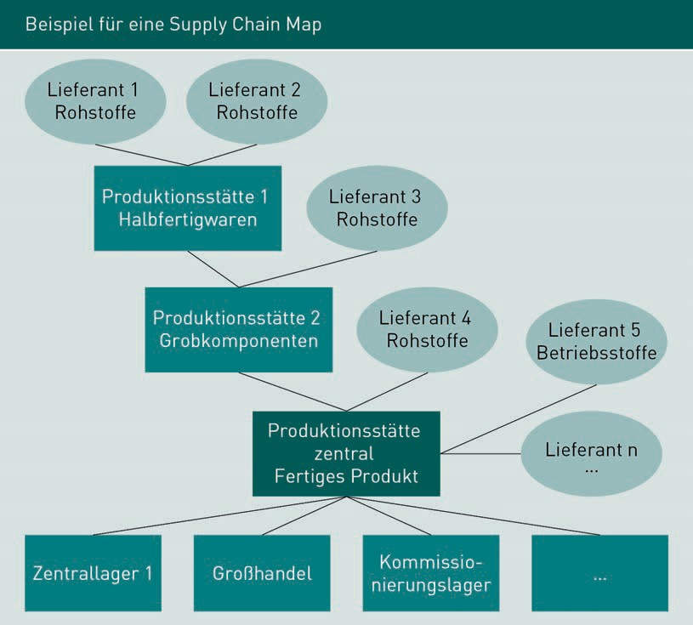

In dem dargestellten Beispiel einer Supply Chain Map werden die verschiedenen Stufen der Supply Chain abgebildet. Von den verschiedenen Zulieferern über Hersteller von Produktvorstufen und Komponenten sowie Lager oder Distributeure können alle an der Supply Chain Beteiligten erfasst werden. In der Graﬁk ist zu erkennen, dass Details (bei- spielsweise Einzelhandelslager, Fertigerzeugnisse, Büromaterial und weitere Stufen) in der Gesamtaussage nicht berücksichtigt werden. Die Abbildung stellt ausschließlich die relevanten Handlungsstränge dar.

Würde man über die abgebildete Supply Chain Map ein Koordinatenkreuz legen, stellte das zu betrachtende Unternehmen immer die Ebene „Null“ dar. Alle diesem Unterneh- men nachgelagerten Wertschöpfungsstufen gehen in den Plusbereich über, also +1 und größer. Alle vorgelagerten Wertschöpfungsstufen sind im Minusbereich angesiedelt, also –1 und kleiner. Die Prämissen für das Controlling werden innerhalb dieser Ebenen festgelegt, sodass vergleichbare Analysen vorgenommen werden können.

Am Beispiel der Ebene 1 können die Verbindungen zu den direkten Lieferanten je Pro- duktgruppe abgebildet werden. Hierzu zählen beispielsweise die Anzahl der Ist-Liefer- anten, alle vertraglichen Bindungsmöglichkeiten inklusive der Laufzeiten, Art und Umfang der Zusammenarbeit, Preisbindung und -bildung, Gleitzonenklauseln und viele andere Parameter. In vielen Unternehmen sind diese Informationen nicht als Gesamt-

„Karte“ abgebildet und nicht auf einer gemeinsamen Übersicht als transparentes Doku- ment aufgeführt, was die Vergleichbarkeit innerhalb der Supply Chain erschwert. Wich- tig ist, dass die Supply Chain Maps in festgelegten Zyklen (Jahres- oder Quartalszyklen) einem Stammdatenabgleich und einer Rahmendatenüberprüfung unterliegen, und somit aktuell gehalten werden. Das Aggregationsniveau und die damit verbundene Niveautiefe ist die größte Herausforderung dieser Darstellung (Kaufmann/Germer 2001, Seite 182ff.).

Je tiefer die Abfragen und Prämissen sich vom eigentlich zu betrachtenden Unterneh- men, also der Ebene 0, entfernen, desto ﬂankierender werden die Inhalte, beispiels- weise Darstellung von technischen, juristischen, politischen oder auch makroökonomi- schen Informationen und auch von Entwicklungen. Je globaler die Thematik und auch die Supply Chain werden, desto größer sind die Probleme in der Praxis zu bewerten. Hier werden Länderanalysen notwendig, um alle politischen, kulturellen und natürlich geograﬁschen Unterschiede und Rollen abbildbar zu machen. Sofern hier neben den

„harten“ Faktoren noch die weichen Bedingungen berücksichtigt werden müssen – bei- spielsweise Verhandlungsgeschick, Geschlechterfragen, Vertrauensbasis –, ist die höchste Herausforderungsstufe in der Darstellung einer Kettenarchitektur erreicht. Die Verantwortlichen für die Supply Chain Map und deren Darstellung deﬁnieren im ersten Ansatz die Tiefen der Analysen der Wertschöpfungsstufen, anschließend die Bedingun- gen des Informationsﬂusses, beispielsweise der Aufgabenverteilung, Moderation oder Auswertung von Workshops, der einzelnen Ebenen oder auch der Interviewpartner. Die konsistente Konsolidierung der notwendigen Daten und Informationen ist die wich- tigste Stellschraube einer aussagekräftigen Supply Chain Map.

###### Beanspruchungs- und Belastbarkeitsportfolio (BBP)

Ein weiteres Instrument ist das Beanspruchungs- und Belastbarkeitsportfolio. Dieses dient der Stärken- und Schwächen-Analyse von einzelnen Supply-Chain-Beteiligten.

Es ist sinnvoll, alle Mitglieder der Wertschöpfungskette zu priorisieren und die kriti- schen „Kettenabschnitte“ kenntlich zu machen. Durch die damit hergestellte Transpa- renz ist gewährleistet, dass die Zusammenarbeit mit Supply-Chain-Beteiligten, die nicht immer den festgelegten Kriterien entsprechen, beobachtet und verbessert wird und bei Bedarf ein Notfallplan aufgestellt oder dieser Teil der Organisation zum geeigneten Zeitpunkt ausgetauscht wird. Im Beanspruchungs- und Belastbarkeitsportfolio werden die beiden Kerngrößen Beanspruchung des Supply-Chain-Mitgliedes und Belastbarkeit miteinander vergleichbar gemacht. Sofern die Beanspruchung des Mitgliedes nicht mit den Möglichkeiten seiner Belastbarkeit übereinstimmt, können strategische und auch operative Maßnahmen erarbeitet und ergriffen werden. Dies unterstützt auch die

Instrumente im Supply Chain Controlling

Bewältigung von Schwankungen, beispielsweise zu Schwach- oder in Spitzenzeiten. Hierbei wird sowohl die Dynamik als auch die Robustheit des laufenden Unterneh- menszyklus nach aktuellen Faktoren bewertet.

Laufende Qualitätsverbesserungsmaßnamen, aktive Maßnahmen zur Risikominimie- rung sowie aktuelle Maßnahmen zur Stabilisierung des Supply-Chain-Mitgliedes kön- nen nur in die quantitative, aber nicht in die qualitative Messung einﬂießen. Dies gilt als wesentlicher Nachteil des BBP, da dieses Vorgehen dazu führen kann, dass imple- mentierte Maßnahmen mit einem hohen Kosten-Nutzen-Faktor eingesetzt werden, um die Belastbarkeit der Lieferkette zu steigern, wobei zwar Handlungsbedarfe erkennbar, jedoch die Kostenpotenziale nicht ermittelt werden. Aus diesem Grund wird das BBP durch die Dimension Aufwand ergänzt und damit zum Beanspruchungs-, Belastbar- keits- und Aufwandsportfolio (BBAP). Bei der Anwendung des BBAP können sowohl ver- steckte Optimierungspotenziale wie auch versteckte Kosten identiﬁziert und generiert werden. Je höher der Faktor Aufwand, desto höher ist die Summe, die für risikomin- dernde oder risikosteuernde Maßnahmen einzusetzen ist.

Die praktikabelste Form des BBP oder BBAP ist es, einen Fragenkatalog mit Faktoren aufzusetzen, beispielsweise in einer ordinalen Skala von 1 bis 5 („trifft genau zu“ = 1,

„trifft nicht zu“ = 5). Somit können kardinale und ordinale Größen vergleichbar gemacht werden und gegebenenfalls, wie bei einem Scoring-Modell, durch die Gewichtung der einzelnen Kennzahlen eine Bedeutung beigemessen bekommen. Durch die Verteilung der Gewichtung ist jederzeit eine Anpassung an veränderte Faktoren, an ein anderes, der Supply Chain beigefügtes Unternehmen, oder an andere strategische Ziele möglich.

|  |  |  |  |  |  |  |  |  |  |
| --- | --- | --- | --- | --- | --- | --- | --- | --- | --- |
| Gewichtung der Kennzahlen am Beispiel einer qualitativen Lieferantenbewertung | | | | | | | | | |
| Qualitative Lieferanten | | | | | | | | | |
| Beurteilungskriterien | Grunddaten | | | Skalierung | | | | | |
| Fak- tor I | Faktor II | Faktor III | 1 | 2 | 3 | 4 | 5 | Summe |
| Standort |  |  |  |  |  |  |  |  |  |
| Lieferfähigkeit |  |  |  |  |  |  |  |  |  |
| Lieferpünktlichkeit |  |  |  |  |  |  |  |  |  |
| Verkaufs-/Leistungs- fähigkeit |  |  |  |  |  |  |  |  |  |
| Image |  |  |  |  |  |  |  |  |  |

|  |  |  |  |  |  |  |  |  |  |
| --- | --- | --- | --- | --- | --- | --- | --- | --- | --- |
| Qualitative Lieferanten | | | | | | | | | |
| Beurteilungskriterien | Grunddaten | | | Skalierung | | | | | |
| Fak- tor I | Faktor II | Faktor III | 1 | 2 | 3 | 4 | 5 | Summe |
| Aktualität |  |  |  |  |  |  |  |  |  |
| Vertriebssystem |  |  |  |  |  |  |  |  |  |
| Kontakt und Kulanz- verhalten |  |  |  |  |  |  |  |  |  |
| Kooperationspartner |  |  |  |  |  |  |  |  |  |
| Qualitative Bewertung | – | – | – | – | – | – | – | – |  |

Im obigen Beispiel einer qualitativen Lieferantenbewertung erfolgt jede Beurteilung durch Punktevergabe, der ein Faktor zur Gewichtung zur Seite gestellt ist. Weitere Bewertungsmöglichkeiten bestehen zum Beispiel im Bereich Kompetenzen des Liefer- anten. Hier können Variantenvielfalt oder Referenzkunden beurteilt werden. In der Pro- jektabwicklung kann die Schnelligkeit oder die fachliche Kompetenz in der Ausschrei- bungsbearbeitung bewertet werden. Der Aufbau der Angebote und die dazugehörigen Kalkulationen können nach Schlüssigkeit, Übersichtlichkeit oder Detailtreue beurteilt werden. Im Bereich Qualitätsmanagement kann Wert auf eine Zertiﬁzierung oder Kon- trolle durch Dritte gelegt werden. Jeder Bereich – auch Forschung und Entwicklung – kann bewertet werden, auch mit dem Einsatz innovativer Technologien. Je mehr Krite- rien bewertet werden, desto tiefer gehend ist die Beurteilung des Lieferanten in Gänze. Je näher der Ist-Lieferant am vorher deﬁnierten Lieferanten liegt, desto unkritischer ist sein Lieferantenverhalten in der Supply Chain.

###### Supply Chain Valuation

Die Supply Chain Valuation dient als Instrument zur Ermittlung des Wertebeitrags in der Supply-Chain-Optimierung. Das bedeutet, dass der erhöhte Aufwand durch die zusätzli- chen Aktivitäten des Managements, der durch kritisches Verhalten von an der Supply Chain beteiligten Kettenmitgliedern ausgelöst wurde, durch erhöhte Wertschöpfungser- träge generiert werden muss.

Bei der Supply Chain Valuation wird die Wirkung von konkreten und praktischen SCM- Projekten simuliert (in der Soll-Analyse) oder gemessen als Ist-Analyse. Es gibt keine anerkannte und einheitliche Deﬁnition. Als Beispiel kann die Implementierung eines

Instrumente im Supply Chain Controlling

ERP-Systems zur Stärkung und Messung von kritischen Kettenabschnitten herangezo- gen werden (Kaufmann/Germer 2001, S. 189ff.). Diese Methodik ist nicht als Ersatz zur Prozesskostenrechnung zu sehen, sondern eine tiefergehende und ganzheitliche Betrachtung aller an der Supply Chain Beteiligten. Es werden alle Investitionskosten mit den Kosten-Nutzen-Faktoren für alle Beteiligten bewertet.

Wie die obigen Ausführungen zeigen, nutzt das Supply Chain Controlling sowohl tradi- tionelle wie auch innovative Instrumente. Wesentliche Ansatzpunkte sind dabei die Verankerung des Supply Chain Controllings im Supply Chain Management, die empiri- schen Nachweise des ganzheitlichen Supply-Chain-Erfolges, die Machbarkeit der Globa- lisierung des Supply Chain Managements und die Adaption des traditionellen Control- lings mit seinen Instrumenten in das Supply Chain Controlling.

Zusammenfassung

Die Instrumente, die im Rahmen der Kennzahlenermittlung im Supply Chain Con- trolling eingesetzt werden, müssen vielfältigen Ansprüchen genügen. Das Control- ling von Wertschöpfungsketten basiert nach konservativen Controllinggedanken auf traditionellen Controllinginstrumenten. Diese genügen jedoch den Ansprüchen des Supply Chain Managements nicht, da sie zumeist nur auf einzelne Unternehmen, nicht jedoch auf Wertschöpfungsnetzwerke ausgerichtet sind.

Daher kommt neben den klassischen Controllinginstrumenten beispielsweise das SCOR-Modell als Steuerungsinstrument zum Einsatz. Weitere innovative Instru- mente sind die Supply Chain Map, Supply Chain Valuation oder BBP bzw. BBAP.

Wesentlich beim Einsatz all dieser Instrumente ist, dass sie die komplette Supply Chain und die Auswirkungen der Beiträge der einzelnen Beteiligten betrachten.

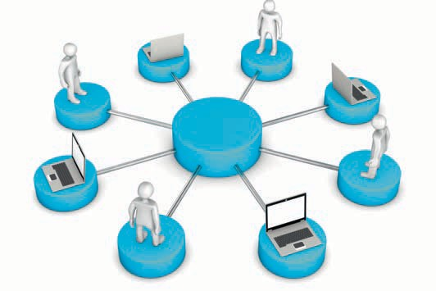

# Lektion 4

## Controlling der Supply Chain im Zusammenhang mit Informationstechnik

#### LERNZIELE

Nach der Bearbeitung dieser Lektion werden Sie wissen, …

… warum im Controlling Informationstechnik eingesetzt wird.

… was bei der Implementierung von SCM-Software zu beachten ist.

… welche Probleme bei der Implementierung komplexer SCM-Software entstehen können.

DL-D-MWCH02-L04

1. Controlling der Supply Chain im Zusam- menhang mit Informationstechnik

### Einführung

Anwendungssysteme IT-gestützte Informa- tionssysteme, die entweder für ein- zelne Kunden indivi- dualisiert entwickelt oder als Standard- programme vertrie-

ben werden.

In der unternehmerischen Praxis beﬁndet sich das Controlling in einem ständigen Spannungsfeld zwischen den umzusetzenden Controllingkonzepten und der zu ihrer Umsetzung benötigten Informationstechnik. Dabei proﬁtiert das Controlling stark von den Entwicklungen, die der IT-Bereich in den letzten Jahren vollzogen hat, besonders in Bezug auf die Aktualität und schnelle Verfügbarkeit der benötigten Daten. Die heutigen Anforderungen an das Controlling lassen es nahezu unmöglich scheinen, dessen Aufga- ben ohne IT-Unterstützung wahrzunehmen. Darum nutzt das Controlling zahlreiche Anwendungssysteme. Hierbei handelt es sich unter anderem um Data Warehouses, externe Datenbanken, Data Mining Tools, Online Analytical Processing Tools und opera- tionale Systeme wie ERP-Systeme (ERP = Enterprise Resource Planning, deutsch: Unter- nehmensressourcenplanung).

Im Bereich der betriebswirtschaftlichen Software bilden CRM- (Customer Relationship Management) und SCM-Systeme eine Erweiterung der verbreiteten ERP-Systeme, die Unternehmen zur Prozessabbildung nutzen, sobald es um Bereiche geht, die über die eigenen Unternehmensgrenzen hinausreichen, zum Beispiel im Supply Chain Manage- ment. Die in diesen Systemen enthaltenen Unternehmensapplikationen bilden die Pro- zesse des Unternehmens nicht nur ab und steuern diese, sondern unterstützen die anwendenden Unternehmen in ihren Zielen, die eigene Marktposition zu sichern und Wachstum zu ermöglichen.

### ERP-Systeme

Bei ERP-Systemen handelt es sich um betriebswirtschaftliche Software-Systeme, die die innerbetrieblichen Prozesse eines Unternehmens abbilden. Dabei betrachtet die ERP- Software alle innerbetrieblichen Prozesse bezogen auf Produktionsplanung und -steue- rung, die Materialwirtschaft von der Beschaffung bis zur Lagerhaltung sowie die logisti- schen Aspekte eines Unternehmens. Weitere in ERP-Systemen enthaltene Bereiche sind die Personalwirtschaft und schlussendlich auch Kostenrechnung und Buchhaltung.

ERP-Systeme integrieren alle oben genannten Bereiche in einem zentralen System, was dazu führt, dass innerbetriebliche Prozesse konzertiert ablaufen und Prozesslinien durchgängig erkennbar und nachvollziehbar sind.

ERP-Software wird von Unternehmen genutzt, die danach streben, ihre strategischen Unternehmensziele zu verwirklichen, um sich dadurch zum Beispiel Vorteile gegenüber dem Wettbewerb zu verschaffen.

Controlling der Supply Chain im Zusammenhang mit Informationstechnik

Hierbei kommt das Controlling ins Spiel, da der erste Ansatz, ERP-Software zu nutzen, oftmals darin begründet liegt, Betriebs- und Prozesskosten zu senken. Verfügt das Unternehmen über eine optimale ERP-Software, ist es möglich, die gesamte Unterneh- mensstruktur nebst Prozesslandschaft abzubilden, um Transparenz über mögliche Opti- mierungspotenziale zu erhalten.

Weiterhin dienen ERP-Systeme auch der Service- und/oder Qualitätsverbesserung und durch permanent aktuell verfügbare Informationen zur Beschleunigung von Unterneh- mensentscheidungen. Maßgeblich für das Controlling ist jedoch, dass in das genutzte ERP-System eine geeignete Kennzahlensystematik integriert ist, um aussagekräftige Ent- scheidungsunterstützung für das Management zur Verfügung zu stellen.

Zur Abbildung innerbetrieblicher Prozesse sind ERP-Systeme also hervorragend geeig- net, stoßen aber an ihre Grenzen, sobald externe Faktoren zu integrieren sind, wie es im Supply Chain Management der Fall ist.

### CRM- und SCM-Systeme

Im Supply Chain Management und damit auch im Controlling der Wertschöpfungskette liegt der Fokus darauf, alle Beteiligten der Supply Chain in die Betrachtung einzubezie- hen. Da ERP-Systeme grundsätzlich auf die Betrachtung von Einzelunternehmen ausge- richtet sind, im Supply Chain Management jedoch die Prozesse, die zur Steuerung der gesamten Logistikkette vom Lieferanten bis zum Endabnehmer dienen, sowie das Management von Kundenbeziehungen im Vordergrund stehen, kommen hier CRM- oder SCM-Tools zum Einsatz, die eine ganzheitlichere Betrachtung ermöglichen.

CRM-Systeme befassen sich vorrangig mit Prozessen, die in direktem oder indirektem Zusammenhang mit dem Management von Kunden stehen. Das Portfolio reicht dabei von der Marktforschung über Vertriebs- und Marketingmaßnahmen bis zur Generierung von neuen Geschäftskontakten und der Einrichtung umfassender Serviceprozesse. Auch Tender- und Produktmanagement sind oftmals in CRM-Systeme integriert.

Die Entwicklung der CRM-Systeme ist der aktuellen Marktentwicklung geschuldet, die von Unternehmen verlangt, immer individualisierter auf Kundenbelange einzugehen. Dadurch müssen sich Unternehmen neu ausrichten, Prozesse modiﬁzieren und opti- mieren. Um sich den geänderten Wettbewerbsbedingungen ﬂexibel anzupassen, ist es nötig, über eine aktuelle und transparente Datenbasis zu verfügen, die eine schnelle Neuausrichtung erlaubt.

SCM-Systeme befassen sich mit der Ausrichtung von unternehmensinternen und - externen Logistik- und Lieferketten, die an eine immer stärker globalisierte Wirtschaft anzupassen sind. Beteiligte an internationalen Supply Chains stehen zunehmend unter Kostendruck. Daher benötigen diese Organisationen Hilfsmittel zur Sicherung der eige- nen Marktposition und zur Generierung eines Marktvorteils gegenüber den Wettbewer- bern. Die Optimierung der bestehenden sowie die Erschließung zukünftiger Lieferketten in Verbindung mit der Modiﬁkation der bestehenden Lieferketten unter Kostengesicht-

spunkten gehören somit zu den Haupttreibern für die Entwicklung der erwähnten Sys- teme. Zudem möchten viele Unternehmen ihre Partner in der Supply Chain stärker an sich binden, um die Wertschöpfungskette besser optimieren zu können. Der Informati- onsaustausch soll idealerweise automatisiert erfolgen, wie er innerhalb vieler Unter- nehmen mittels ERP-Systemen bereits zwischen den eigenen Fertigungsstätten vonstat- tengeht.

Ein weiterer Faktor für den stärkeren Einsatz von SCM-Systemen ist die aus der Globali- sierung resultierende Notwendigkeit, dass Unternehmen ihre Rohstoffe weltweit beschaffen und Waren global verteilen müssen. Durch integrierte Systeme wird eine größere Transparenz in der internationalen Lieferkette erreicht. Aus der Globalisierung folgt auch, dass internationale Sendungen gemäß den Bestimmungen des internatio- nalen Warenverkehrs zu versenden sind. Auch dieser Faktor muss in den entsprechen- den Software-Systemen berücksichtigt werden. Eine durchdachte und praxisnahe Logis- tik ist einer der Haupterfolgsfaktoren für Unternehmen. Nur indem logistische Prozessketten den sich ständig verändernden Anforderungen von Kunden und Markt- umgebung schnell und effektiv angepasst werden können, ist Unternehmen die lang- fristige Existenzsicherung möglich. Aus den obigen Gründen konzentriert sich das Management zunehmend auf die strategische Planung von Logistikkonzepten, um den notwendigen Veränderungen der Logistikprozesse begegnen zu können. Das bedingt, dass aus dem Supply Chain Controlling stets aktuelle Kennzahlen vorgehalten werden, die der Entscheidungsstützung dienen oder Simulationen zukünftiger Entwicklungen ermöglichen.

Bei der Entwicklung eines Logistiksystems sind in allen Bereichen – von der Implemen- tierung der Lieferprozesse bis hin zum Controlling der Wertschöpfungskette – die Leis- tungsanforderungen ausschlaggebend, die aus dem Geschäftsbetrieb des Unterneh- mens abgeleitet werden. Grundlage sind die Art und Menge der Aufträge, die über das System abgewickelt werden sollen, das heißt, es werden sowohl Aufträge an Lieferanten als auch interne Anforderungen (zum Beispiel Beschaffung oder Produktion) und Kun- denaufträge berücksichtigt und abgebildet. Die Planung richtet sich allerdings nicht nur nach den Leistungsanforderungen, sondern bezieht auch die Realisierung möglichst geringer Kosten sowie bestehende Restriktionen mit ein. In der Praxis werden beim Aufsetzen von SCM-Systemen daher die Anforderungen an die Supply Chain vom Liefer- antenmanagement bis zum Controlling dezidiert beschrieben.

Beim Entwurf eines SCM-Systems geht man zunächst von einer gleichmäßigen Vertei- lung aller Anforderungen aus, für die man alle anzunehmenden Eventualitäten durch- geht und dann die Alternativen wählt, die voraussichtlich die geringsten Kosten verur- sachen. Aus diesen Alternativen werden diejenigen ausgewählt, die bei den angenommenen Veränderungen und Schwankungen der Auftragseingänge die opti- malsten Anpassungen zulassen, um auch die dann verbleibenden Varianten wieder unter Kostengesichtspunkten zu bewerten. Nachdem das ganze Supply-Chain-System bis ins kleinste Detail immer wieder derartigen Bewertungen unterworfen wurde, erhält man die für die Supply Chain ökonomisch interessanteste Lösung, die in einer ﬁnalen Untersuchung nochmals auf ihre Leistungsfähigkeit hinsichtlich simulierter Schwank- ungen untersucht und, falls nötig, angepasst wird. Die auf diese Art ermittelten und in das SCM-System eingearbeiteten Basisdaten stellen den Soll-Zustand dar, an dem sich

Controlling der Supply Chain im Zusammenhang mit Informationstechnik

alle Aktivitäten der Supply Chain orientieren. Das SCM-System selber liefert dem Con- trolling dabei die Soll-Kennzahlen und die im Vergleich dazu tatsächlich erreichten Ist- Werte. Diese dienen dazu, bei Abweichungen entsprechend steuernd in die Supply Chain eingreifen zu können (Gudehus 2010, S. 538).

Um die in der Theorie ermittelten und als Soll-Kennzahlen festgelegten Werte in die Supply Chain zu integrieren, werden im nächsten Schritt die einzelnen Bereiche der Wertschöpfungskette deﬁniert und Prozesse aufgesetzt. Zu den unterschiedlichen Proz- essen gehört die Abwicklung von Aufträgen genauso wie die Kommunikation innerhalb der Supply Chain. Die festgelegten Prozesse bedingen die weiteren Anforderungen an die einzusetzenden EDV-Systeme.

Die Implementierung eines SCM-Systems hat den positiven Nebeneffekt, dass unter Berücksichtigung des Einfachheitsprinzips, das die Darstellung der Supply Chain in einem IT-System erst ermöglicht, die optimale Logistiklösung ermittelt wird, die aus den kürzesten Logistikketten mit der geringstmöglichen Anzahl von Partnern besteht. Zu beachten ist, dass es bei der Entwicklung von SCM-Systemen in der Regel ausreicht, die Genauigkeit der Basisdaten nach dem Näherungsprinzip als Basis für die Genauig- keit der darauf anzuwendenden Algorithmen heranzuziehen.

Die Supply Chain lässt sich anhand der vorangehenden Ausführungen bei der Imple- mentierung einer SCM-Software und der damit einhergehenden Modiﬁkation und Opti- mierung der Prozessketten in zwei divergierende Richtungen entwickeln: Der Ist- Zustand kann mit minimalem Kostenaufwand mit dem Ziel weiterentwickelt werden, die deﬁnierten Anforderungen möglichst genau zu erreichen oder die Ziellösung wird kom- plett neu installiert, nachdem die optimale Lösung in den genannten Schritten ermit- telt wurde. Die zweite Möglichkeit der radikalen Umstrukturierung sollte nur in Erwä- gung gezogen werden, wenn die erste Variante absolut nicht umsetzbar erscheint. Häuﬁg ist zu beobachten, dass in der Variante, bei der die Implementierung zu den geringstmöglichen Kosten realisiert wird, schon kleinere Veränderungen zu vergleichs- weise großen Wirkungen führen. Durch eine kontinuierliche Weiterentwicklung des Sys- tems kann in einem überschaubaren Zeitrahmen ebenfalls die optimale Lösung reali- siert werden (Gudehus 2010, S. 537–538).

### Fallbeispiel zur Implementierung eines SCM-Systems

Die Implementierung von SCM-Software ist sehr komplex. Daher soll an einem Fallbei- spiel nochmals verdeutlicht werden, wie durch die Anwendung eines SCM-Systems selbst komplexe Logistikprozesse optimal abgewickelt werden können:

Die Supply Chain im Fallbeispiel betrifft einen ﬁktiven Wein-Einzelhändler in Deutsch- land, der hochwertige Weine aus aller Welt vertreibt, hier Wein aus Südamerika. Betrachtet wird dabei die komplette Wertschöpfungskette von der Produktion des Wei- nes bis hin zur Distribution in den Einzelhandel.

Die zentralen Punkte, die innerhalb der Wertschöpfungskette zu beachten sind, lassen sich wie folgt beschreiben:

* Sowohl die Produktionszeit wie auch die Transportwege für den südamerikanischen Wein sind sehr lang. Dadurch ist es dem Weinhändler nicht möglich, jederzeit den aktuellen Bedarf nachzubestellen. Das führt im Laufe der Zeit zum Aufbau immer größerer Bestände, um die Kundennachfragen befriedigen zu können und den Absatz nicht durch Non-Performance zu gefährden, indem Kunden zum Wettbewer- ber abwandern und den gewünschten Wein dort erwerben.
* Die oben erwähnten Beschaffungszeiten und Transportwege führen dazu, dass bei zu geringem Lagerbestand Bedarfe nicht zeitnah gedeckt werden können.
* Speziell bei Spitzenweinen, die nur einen sehr exklusiven Nachfragerkreis bedienen, sind die Logistikkosten immens, da diese nur in Kleinmengen und damit zu höheren Transportkosten beschafft werden.

Um eine SCM-Software sinnstiftend implementieren zu können, ist es nötig, alle an der Wertschöpfungskette Beteiligten zu identiﬁzieren. Danach erfolgt die Klärung, welche technischen Möglichkeiten die einzelnen Prozessbeteiligten haben, um an die SCM- Software angebunden zu werden, da sichergestellt werden muss, dass diese von allen Supply-Chain-Beteiligten genutzt werden kann. Das erste Problem tritt hier unter Umständen schon bei den Produzenten, den Winzern in Südamerika, auf, deren Inter- net-Anbindung, was Kapazitäten und Schnelligkeit angeht, gegebenenfalls nicht euro- päischen Standards entspricht. Trotzdem muss ein Standardprozess deﬁniert werden, den alle Beteiligten mittragen können. Damit werden Insellösungen je Winzer eliminiert und mittels gleicher, standardisierter Abläufe wird mehr Transparenz geschaffen und günstigstenfalls der erste Kosteneinsparungseffekt realisiert.

Die gesamte Supply Chain gestaltet sich in vereinfachter Darstellung folgendermaßen: Die Winzer in Südamerika sind für den Weinanbau und die Produktion des Getränks zuständig. Zur Produktion gehören etwaige weitere Vorstufen wie Lieferung, Anbau und Pﬂege der Weinreben, Beschaffung von Fässern und Flaschen, die der Übersichtlichkeit halber hier nicht alle aufgeführt werden. Die von den Winzern abgefüllten, fertigen Weine werden von lokalen Logistikdienstleistern zum Exporthafen transportiert. Dort erfolgt eine Einlagerung in Zolllagern, bis die Weine verladen und auf dem Seeweg nach Europa verbracht werden. Die für die Abwicklung verantwortlichen Unternehmen im Hafen müssen genauso in die Supply Chain integriert werden, wie die Zollbehörden und die Zollagenten vor Ort.

Für den Seetransport ist ein weiterer Logistikanbieter zuständig. Dieser kauft Laderaum für den Transport bei Reedereien ein. Im europäischen Hafen erfolgen die Löschung der Ladung, eine weitere Lagerung und die zollamtliche Abwicklung, für die wiederum ein oder mehrere weitere Dienstleister sorgen. Anschließend wird durch den Importeur – den deutschen Weinhändler – ein weiterer oder mehrere Logistikdienstleister beauf- tragt, die bundes- und europaweite Distribution des Weines vorzunehmen, gegebenen- falls auch zu kommissionieren oder anderweitig lagertechnisch zu behandeln. Der Logistikdienstleister beschäftigt – sofern er nicht im Selbsteintritt fährt – Frachtführer, die die Ware in Distributionszentren liefern, wo ein weiterer Lagerumschlag und schließlich die Auslieferung an Einzelhandelsﬁlialen im speditionellen Nahverkehr

Controlling der Supply Chain im Zusammenhang mit Informationstechnik

erfolgt. Die Einzelhandelsﬁlialen sind mit Kassensystemen ausgestattet, die Verkäufe dokumentieren und bei entsprechendem Stand der Technik eine Nachbestellung aus- lösen, mindestens jedoch durch permanente Inventur die Basis für neue Bestellungen liefern. Alle Informationen laufen in der Logistikabteilung des Weinimporteurs zusam- men und werden dort zur Bedarfsplanung genutzt.

Die obige Beschreibung zeigt auf, wie viele Beteiligte an der Wertschöpfungskette es gibt und wie komplex diese ist, wobei für Teilabwicklungen in einzelnen Prozessschrit- ten viele weitere Beteiligte herangezogen werden können. Die Aufgabe der SCM-Soft- ware ist es, eine Lösung für den Umstand zu ﬁnden, dass alle Supply-Chain-Partner ihre eigene Abwicklung haben und diese je nach Vorfall auch noch variieren kann.

### Erfolgsfaktoren für die Nutzung von SCM-Software

Es zeigt sich, dass die Implementierung von SCM-Software zur Steuerung von Wert- schöpfungsketten mit hohem Aufwand verbunden ist. Die Bedürfnisse und aktuellen Rahmenbedingungen bei den häuﬁg zahlreichen unternehmensinternen und -externen Beteiligten der Wertschöpfungskette sind zu berücksichtigen und zu integrieren. In der Regel wird daher ein interdisziplinäres, unternehmensübergreifendes Projektteam ein- gesetzt, das durch die jeweiligen Geschäftsleitungen unterstützt wird. Als zielführend hat sich bei der Neuaufsetzung von SCM-Systemen erwiesen, diese auf Basis eines pro- zessorientierten, erprobten Implementierungsansatzes durchzuführen. Zudem ist auf ein geeignetes Projekt-und Risikomanagement zu achten, um Budget- und Zeitüber- schreitungen weitestgehend auszuschalten. Ein weiterer Erfolgsfaktor liegt darin, zent- rale Arbeitsbereiche wie Beschaffung sowie Kapazitäts- und Absatzplanung rechtzeitig einzubeziehen, um die Schnittstellen, an denen die unterschiedlichen Bereiche sich gegenseitig beeinﬂussen und bedingen, zu ermitteln und optimal abzustimmen. Dazu gehört auch die frühzeitige Information und Einbeziehung der zukünftigen Anwender der SCM-Software. Zum einen können somit wertvolle Erfahrungen der betroffenen Mit- arbeiter bei der Implementierung des neuen Systems berücksichtigt werden, zum anderen erhöhen sich die Erfolgschancen des Projekts durch die umfassende Kommu- nikation der erwarteten Verbesserungen für Mitarbeiter und Unternehmen. Die Einbe- ziehung erfolgt, indem Mitarbeiter direkt in das Projekt eingebunden werden, oder der aktuelle Stand des Projekts wird an nicht beteiligte Mitarbeiter über Schulungen und Kommunikationspläne vermittelt.

Um die Projektziele zu erreichen – nämlich eine Optimierung der Supply Chain unter Kostendegressionseffekten – ist es nötig, dass das Supply Chain Controlling das gesamte Projekt von Anfang an begleitet und schon in der Planungsphase Kennzahlen bereitstellt, die die Zielerreichung messbar und kommunizierbar machen. Diese Kenn- zahlen müssen der jeweiligen Projektphase angepasst werden – das heißt, das Projekt wird in Meilensteine zerlegt – und münden schließlich in den Soll-Werten, die nach erfolgter Implementierung der Supply Chain Software angestrebt werden.

Aus den obigen Ausführungen wird deutlich, dass Erfolg oder Misserfolg eines Unter- nehmens von dem efﬁzienten Einsatz von SCM-Software abhängen kann, zumal das Controlling komplexer Supply Chains ohne entsprechende IT-Unterstützung nahezu unmöglich ist.

Zusammenfassung

Supply Chains stehen zunehmend unter Kostendruck. Daher benötigt das Supply Chain Management Hilfsmittel zur Sicherung der eigenen Marktposition und zur Generierung eines Marktvorteils gegenüber den Wettbewerbern. Die Optimierung der bestehenden sowie die Erschließung zukünftiger Lieferketten in Verbindung mit der Modiﬁkation der bestehenden Lieferketten unter Kostengesichtspunkten gehö- ren zu den Haupttreibern für die Entwicklung und Implementierung von SCM-Syste- men.

Die komplexen Anforderungen an das Supply Chain Controlling machen es fast unmöglich, dessen Aufgaben ohne IT-Unterstützung wahrzunehmen. Dabei proﬁtiert das Controlling stark von den Entwicklungen, die der IT-Bereich in den letzten Jah- ren vollzogen hat, besonders in Bezug auf die Aktualität und schnelle Verfügbarkeit der benötigten Daten.

Der Aufwand zur Implementierung von SCM-Software zur Steuerung von Wertschöp- fungsketten ist häuﬁg hoch. Die Bedürfnisse und aktuellen Rahmenbedingungen bei den unter Umständen zahlreichen unternehmensinternen und -externen Betei- ligten der Wertschöpfungskette sind zu berücksichtigen und zu integrieren. Der Auf- wand ist jedoch gerechtfertigt, da der efﬁziente Einsatz von SCM-Software über Erfolg oder Misserfolg eines Unternehmens entscheiden kann, da nur mit IT-Unter- stützung alle benötigten Kennzahlen ermittelbar und im Blick zu behalten sind, um so Fehlentwicklungen rechtzeitig entgegenwirken zu können.



# Lektion 5

## Hilfsmittel des Controllings in der Supply Chain

#### LERNZIELE

Nach der Bearbeitung dieser Lektion werden Sie wissen, …

… in welche beiden Gruppen Controlling eingeteilt ist.

… welche Hilfsmittel des Controllings es gibt.

… wie die Hilfsmittel des Controllings in der Praxis angewendet werden.

DL-D-MWCH02-L05

1. Hilfsmittel des Controllings in der Supply Chain

### Einführung

Die Ziele der Unternehmensführung lassen sich in strategische und operative Ziele ein- teilen. Dabei sind strategische Ziele langfristig angelegt, während operative Ziele kurz- fristig umsetzbar sind. Als strategisches Ziel ist die Sicherung der Unternehmensexis- tenz zu betrachten, während Erfolgs- und Liquiditätsziele operativen Charakter haben. Aus den Zielen der Unternehmensführung leiten sich strategische und operative Anfor- derungen an das Controlling ab, die durch die Nutzung unterschiedlicher Hilfsmittel erfüllt werden.

Strategisches Controlling unterstützt die Unternehmensführung mit einer zukunftsori- entierten Denkhaltung, die die Implementierung einer bestimmten Unternehmenskul- tur in allen Funktionsbereichen des Unternehmens bedingt. Zudem leistet das strategi- sche Controlling wichtige Koordinationsaufgaben zur Unterstützung des Strategieplanungs- und Strategiedurchsetzungsprozesses.

Das operative Controlling ist zuständig für den Aufbau eines leistungsorientierten Pla- nungs- und Kontrollsystems. Auch hier koordiniert das operative Controlling die Maß- nahmen zur Zielerreichung und stellt der Unternehmensführung unterstützende Hilfs- mittel für die Entscheidungsﬁndung zur Verfügung.

Operatives und strategisches Controlling beﬁnden sich in einer gegenseitigen Abhän- gigkeit und ergänzen einander. Das strategische Controlling funktioniert nur, wenn das operative Controlling seine Aufgaben erfüllt.

Analog zu den beiden Controllingarten werden auch die eingesetzten Hilfsmittel in zwei Gruppen unterteilt. Während Deckungsbeitragsrechnung, Kennzahlen(-systeme), ABC- Analyse, Budgetierung, Break Even-Analyse, Prozesskostenrechnung und viele weitere Hilfsmittel (diese variieren je nach unternehmensspeziﬁscher Aufgabenstellung für das Controlling) dem operativen Controlling zuzuordnen sind, sind Benchmarking, verschie- dene Analyseverfahren und die Balanced Scorecard dem strategischen Controlling zuzuordnen.

Beispielhaft wird zu diesem Thema die Prozesskostenrechnung als Teil des operativen Controllings und das Benchmarking als Teil des strategischen Controllings betrachtet.

### Prozesskostenrechnung

Die Prozesskostenrechnung als etabliertes Kostenrechnungssystem greift auf Methoden der altbewährten Vollkostenrechnungssysteme zurück. Schwachpunkt dieser klassi- schen Methoden der Kostenrechnung ist die Tatsache, dass die Gemeinkosten nicht verursachergerecht den jeweiligen Kostenträgern zugeordnet, sondern als Hilfsmittel kalkulatorischer Zuschläge ermittelt werden, die dann mittels einer Pauschale über alle Kostenträger verteilt werden. Dadurch werden in traditionellen Kostenrechnungssyste-

Hilfsmittel des Controllings in der Supply Chain

men manche Bereiche überproportional mit Gemeinkosten belastet, die andere Berei- che betreffen, was zu einer Verfälschung des Ergebnisses von Abteilungen oder Geschäftsfeldern führen kann.

Die Prozesskostenrechnung verbessert das System der Kostenaufteilung dahin gehend, dass die Gemeinkosten verursachergerecht aufgeteilt werden und damit eine bessere Planung und Steuerung der einzelnen Bereiche eines Unternehmens gewährleistet ist. Erst mit der verursachergerechten Kostenaufteilung ist es möglich, Kosteneinsparungs- potenziale in den einzelnen Bereichen zu erkennen und zu realisieren, da diese nicht nur auf übergreifende Geschäftseinheiten, sondern transparent auf einzelne Produkte oder Leistungen herunter gebrochen werden können.

Bezugspunkte sind hierbei die Wertschöpfungskette der Organisation sowie die Kalku- lation der einzelnen Prozesse. Hierbei wird jede Aufgabe, die in den Kostenstellen der Organisation abgewickelt wird, in prozessbezogene Aktivitäten aufgeteilt. Dadurch las- sen sich Kostentreiber ermitteln und die jeweiligen Kosten den prozessbezogenen Akti- vitäten zuordnen. Ergebnis dieser Berechnung sind die Prozesskostensätze, anhand derer die Ermittlung prozessbezogener Gemeinkosten auf die Leistungen und Produkte einer Organisation erfolgt.

Damit erfüllt die Prozesskostenrechnung ihr Ziel, nämlich die verursachergerechte Zuordnung von internen Leistungen sowie die Erhöhung der Kostentransparenz in indi- rekten, das heißt nicht direkt zuordenbaren Bereichen, wie zum Beispiel Verwaltungs- kosten, Vertrieb, Infrastrukturkosten und ähnliche Bereiche, die unter den Oberbegriff

„Gemeinkosten“ fallen.

Um die Prozesskostenrechnung durchführen zu können, ist eine detaillierte Analyse der einzelnen Tätigkeitsschritte in den einzelnen Kostenstellen notwendig. So werden unproduktive Tätigkeiten transparent gemacht und können schnell aufgedeckt werden (Steger 2010, S. 577ff.).

###### Prozessermittlung

Um überhaupt eine Prozesskostenrechnung durchführen zu können, muss zunächst die gesamte Wertschöpfungskette in ihre einzelnen Prozesse und Aktivitäten zerlegt wer- den (Mayer 1999, S. 85ff.).

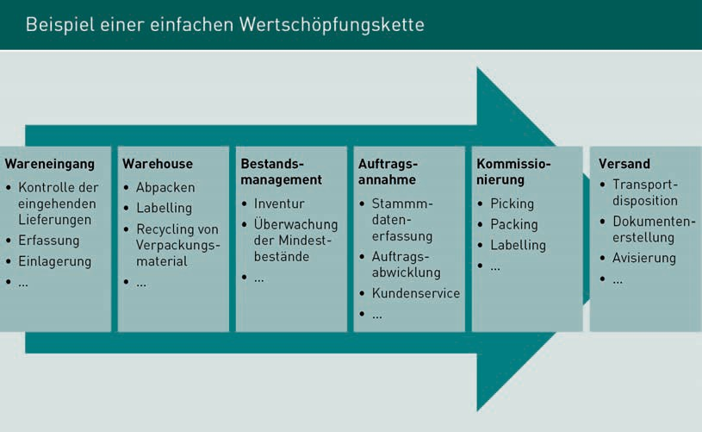

Wie die obige Abbildung zeigt, sind jedem Bereich einer Wertschöpfungskette verschie- dene Aktivitäten zugeordnet, die mittels der Prozesskostenrechnung zu bewerten sind. Diese Aktivitäten können durch Befragen von am Gesamtprozess Beteiligten ermittelt werden, aber auch, indem bestehende Unterlagen (zum Beispiel Stellenbeschreibun- gen, Auftragsunterlagen, Ladelisten und viele mehr) gesichtet und analysiert werden. Anhand der Analysen lassen sich neben den offensichtlichen Tätigkeiten zum Beispiel auch Aussagen über den Zeitbedarf für bestimmte Tätigkeiten machen, die dann eben- falls in die Kostenrechnung einﬂießen. Ein solcher Zeitfaktor ist zum Beispiel die Rüst- zeit für Maschinen, aus der sich Stillstandzeiten und ihr Anteil an der Gesamtprodukti- onszeit ermitteln und bewerten lassen.

Die den einzelnen Kostenstellen zuzuordnenden Aktivitäten werden nach logischer Zusammengehörigkeit gruppiert und sogenannte Teilprozesse gebildet. Anschließend werden die Kostentreiber und die daraus resultierenden Kosteneinﬂussgrößen festge- stellt, um anschließend alle Teilprozesse zu gruppieren, auf die dieselben Einﬂussgrö- ßen und Kostentreiber einwirken. Die sich aus dieser Methodik ergebenden Hauptpro- zesse sind teilweise kostenstellenübergreifend (Mayer 1999, S. 85ff.), wie in der nachfolgenden Abbildung zu erkennen ist.

Hilfsmittel des Controllings in der Supply Chain

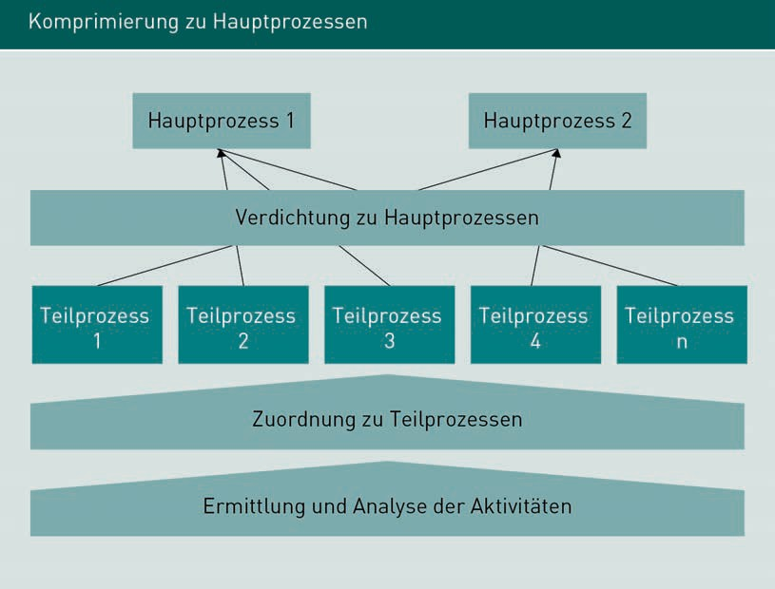

###### Prozesskostenermittlung und Zuordnung der Kosten

Sind die Prozesse in einer Organisation ermittelt und mengenmäßig quantiﬁziert, kann der Prozesskostensatz (= Kostensatz pro Mengeneinheit) ermittelt werden, der sich aus der Division der Gesamtkosten eines Prozesses durch die Menge der Prozesse ergibt.

Dabei hat sich folgende Vorgehensweise als die zielführendste herausgestellt (Czens- kowsky et al. 2010, S. 130ff.):

* Abgrenzung der zu untersuchenden Bereiche;
* Analyse der Hauptprozesse nebst zugehörigen Kostentreibern;
* Tätigkeitsanalyse;
* Zusammenfassung gleichartiger Tätigkeiten zu Teilprozessen;
* Kapazitätsermittlung pro Teilprozess und Kostenstelle, um die Basis für die Kosten- zuordnung zu schaffen;
* Ermittlung der Teilprozesskosten im Umlageverfahren (Verteilung der Kosten auf die Teilprozesse);
* Zusammenfassung der Teilprozesse in Hauptprozesse;
* Zuordnung der Kostentreiber zu den einzelnen Kostenstellen.

Daraus lässt sich folgende Formel zur Prozesskostenermittlung herleiten:

Prozesskosten je Einheit Hauptprozess = Teilprozesskosten

Kostentreiber

Gilt die Annahme, dass in einem Unternehmen oder einer Wertschöpfungskette das Lagermanagement ein Hauptprozess ist, lässt sich die Formel mit folgendem Beispiel erläutern: Im Lagermanagement gelten die einzelnen Lagerpositionen als Kostentreiber. Jede eingegangene Lieferung repräsentiert eine Lagerposition. In jeder Berechnungspe- riode werden 100.000 Lagerpositionen (= 100.000 Lieferungen) auf Lager genommen. Hierbei wurden dem Teilprozess Materialbeschaffung innerhalb desselben Zeitraums Kosten in Höhe von 800.000 € zugerechnet. Die Kosten je Kostentreiber (= in diesem Beispiel die Einlagerung) errechnen sich aus der untenstehenden Formel und betragen 8,00 € je Einlagerung.

Prozesskostensatz = Prozesskosten = Kosten je Kostentreiber

Prozessdurchführung

800.000 € = 8 € pro Einlagerung

100.000 €

Wie diese Erläuterungen zeigen, handelt es sich bei der Prozesskostenrechnung um ein recht überschaubares, aber dennoch efﬁzientes Hilfsmittel des Controllings, das auch im Rahmen des Supply Chain Managements effektiv eingesetzt werden kann, um die operativen Kosten der Abläufe innerhalb der Wertschöpfungskette abzubilden.

### Benchmarking

Als Beispiel für Hilfsmittel des strategischen Controllings wird hier das Benchmarking – ein Begriff aus der Topograﬁe, der einen Bezugspunkt oder eine Maßeinheit für Verglei- che bietet – näher erläutert. Ursprünglich wurde Benchmarking für den Betriebsver- gleich genutzt. Dabei treten verschiedene Arten des Benchmarkings auf, die zum Bei- spiel nach funktionalem, internem oder auch Wettbewerbs-Benchmarking unterschieden werden. Die Nutzung des Benchmarkings als Controllinghilfsmittel ist sinnvoll, da es nicht nur der Informationsgewinnung über die Entstehung von Erfolg oder Misserfolg im operativen Bereich dient, sondern über den Vergleich mit Wettbe- werbern motivierend wirken kann und Wege aufzeigt, wie Prozesse verbessert und stra- tegisch neu ausgerichtet werden können. Nachteilig am Benchmarking ist jedoch, dass häuﬁg Ungleichheiten gegeneinander gewertet werden, also Teilbereiche, deren Pro- zessabläufe ähnlich sind, die aber nichts miteinander zu tun haben. So können Produk- tionsabläufe für verschiedene Erzeugnisse zwar gleich sein, jedoch trotzdem nicht ver- gleichbar, da die Erzeugnisse in völlig unterschiedlicher Marktumgebung angeboten werden.

Bei Vergleichen zwischen Betrieben ist es oft schwierig, überhaupt einen vergleichba- ren Betrieb zu ﬁnden, in dem ähnliche Prozessabläufe vorhanden sind. Ist ein solcher Vergleichsbetrieb gefunden und funktioniert er augenscheinlich besser, ist eine bewährte Methode der Verbesserung der Abläufe im eigenen Unternehmen das Kopie-

Hilfsmittel des Controllings in der Supply Chain

ren der Prozesse des vermeintlich besser funktionierenden Vergleichsunternehmens. Dieses Vorgehen ist, was die Erfolgsaussichten angeht, kurzfristig häuﬁg effektiv, lang- fristig jedoch sehr limitiert, da eine reine Kopie eines anderen Unternehmens ohne eigene Innovationen auf die Dauer kaum Wachstumschancen hat.

Benchmarking ist also ein kontinuierlicher Vergleichsprozess, der vorzugsweise mit stärkeren oder dem stärksten Wettbewerber (Best in Class) vollzogen wird, um von deren Erfolgsrezepten zu lernen und diese in Teilbereichen zu adaptieren und der eige- nen Strategie hinzuzufügen.

Ursprünglich eingeführt, wurde das Benchmarking 1979 von Rank Xerox, da das Unter- nehmen durch die starke Konkurrenz japanischer Firmen unter Druck geraten war und seine Unternehmensstrategie zur Existenzsicherung neu ausrichten musste. Dazu nahm man Vergleiche der Herstellungskosten im eigenen Unternehmen zu denen der Mitbe- werber vor und analysierte diese bis in die kleinste Einheit, was extreme Diskrepanzen zu Ungunsten von Rank Xerox ergab. Daraufhin wurde die Produktion anhand der Wett- bewerbsdaten neu ausgerichtet. Aufgrund des großen Erfolges durch Kostenminimie- rung in der Produktion wurde die Systematik auch auf alle anderen Unternehmensbe- reiche ausgedehnt, was auch dort zu messbarer Kostendegression führte.

Aufgrund des großen Erfolges, den Rank Xerox dank des Hilfsmittels Benchmarking erzielen konnte, wurden Vergleiche nicht mehr wie zuvor mit internen Bereichen, son- dern konsequent mit Unternehmen durchgeführt, die in Teilbereichen führend waren.

Benchmarking kann also auch beschrieben werden als die Suche nach den besten Methoden, die zu Spitzenleistungen führen. Dabei ist zu beachten, dass es sich beim Benchmarking um einen kontinuierlichen Prozess handelt, der zum Erkennen von Ver- besserungspotenzialen führt, die direkt im Unternehmen implementiert werden kön- nen. Durch den permanenten Abgleich und entsprechende interne Kennzahlen, die als Vergleichsgrößen aus dem Controlling geliefert werden, können strategische Ziele direkt an die internen und externen Veränderungsbedürfnisse angepasst werden.

Aufgrund von Globalisierung und anderen Megatrends sind die Innnovationszyklen der heutigen Märkte bekanntermaßen sehr kurz. Mit einem kontinuierlichen Benchmarking gelingt es Unternehmen, Trends und Anpassungsbedarfe zeitnah zu erkennen und umzusetzen.

Der Benchmarking-Prozess an sich kann in sieben Phasen gegliedert werden:

1. Stärken-Schwächen-Analyse des Unternehmens;
2. Abklärung, wo im Unternehmen dringender Modiﬁkationsbedarf besteht/wo die besten Marktchancen liegen;
3. Analyse des „Best in Class“;
4. Abklärung, warum diese Organisation so erfolgreich ist;
5. Suche nach möglichen Adaptionen durch das eigene Unternehmen;
6. Formulierung (neuer) strategischer Ziele und Umsetzung;
7. Erfolgsanalyse/Soll-Ist-Vergleich; sollte das gewünschte Ergebnis nicht erreicht sein, erfolgt eine Prozesswiederholung der Punkte 1. bis 4.

Beim Benchmarking existieren drei unterschiedliche Formen:

Das Schatten-Benchmarking bezeichnet den direkten Vergleich zwischen der eigenen Organisation und Wettbewerbern, ohne dass diese darüber informiert wurden. Die Übertragung der Ergebnisse auf die eigene Organisation ist verhältnismäßig einfach, da Prozesse und Methoden in aller Regel ähnlich sind. Schwierig kann jedoch die Informa- tionsbeschaffung sein, da nicht davon auszugehen ist, dass die Vergleichsorganisation alle relevanten Kennzahlen öffentlich macht.

Das funktionale Benchmarking kann auch mit Organisationen vorgenommen werden, die der vergleichenden Unternehmung nicht ähnlich, sondern eventuell in einer völlig anderen Branche tätig sind. Verglichen werden in diesem Fall zum Beispiel Innovations- prozesse. Schwierig kann dabei die Übertragung der Prozesse in ein anderes Umfeld sein, während die Informationsbeschaffung häuﬁg relativ einfach ist, da Weltklasseun- ternehmen oftmals an Studien oder ähnlichen Ausarbeitungen teilnehmen, deren Ergebnisse veröffentlicht werden.

Das interne Benchmarking schließlich ﬁndet innerhalb der eigenen Organisation zwi- schen unterschiedlichen Business Units, Abteilungen oder Supply-Chain-Partnern statt. Die Informationsbeschaffung ist einfach, da die benötigten Kennzahlen aus dem Con- trolling bereits vorliegen und nur noch zueinander in Relation gesetzt werden müssen. Nachteilig am internen Benchmarking ist, dass hierbei selten Innovationspotenzial generiert wird, da man sich nur im eigenen Umfeld bewegt. Zudem kann das Vorgehen zu internem Wettbewerb zwischen Abteilungen oder anderen Geschäftseinheiten füh- ren, der dem Unternehmenserfolg unter Umständen abträglich ist.

Alle Formen des Benchmarkings haben gemeinsam, dass sie sowohl im Dienstleis- tungs- wie auch im Produktionsbereich angewandt werden können und der Neuaus- richtung strategischer Ziele dienen, die mittels Kennzahlengenerierung durch das Con- trolling unterstützt werden.

Zusammenfassung

Analog zur Trennung der Zielsetzungen der Unternehmensführung in strategische und operative Ziele ist auch das Controlling in diese beiden Kategorien aufgeteilt. Strategisches Controlling unterstützt die Unternehmensführung dabei mit einer zukunftsorientierten Denkhaltung, die die Implementierung einer bestimmten Unternehmenskultur in allen Funktionsbereichen des Unternehmens bedingt, und leistet wichtige Koordinationsaufgaben zur Unterstützung des Strategieplanungs- und Strategiedurchsetzungsprozesses.

Das operative Controlling dagegen ist zuständig für den Aufbau eines leistungsori- entierten Planungs- und Kontrollsystems, wobei es die Maßnahmen zur Zielerrei- chung koordiniert und der Unternehmensführung unterstützende Hilfsmittel zur Entscheidungsﬁndung zur Verfügung stellt.

Hilfsmittel des Controllings in der Supply Chain

Auch die im Controlling eingesetzten Hilfsmittel werden in zwei Bereiche unterteilt: Deckungsbeitragsrechnung, Kennzahlen(-systeme), ABC-Analyse, Budgetierung, Break Even-Analyse, Prozesskostenrechnung und viele weitere Hilfsmittel (diese variieren je nach unternehmensspeziﬁscher Aufgabenstellung für das Controlling) werden dem operativen Controlling zugeordnet, Benchmarking, verschiedene Analy- severfahren und die Balanced Scorecard gehören zum strategischen Controlling.

Alle aufgeführten Hilfsmittel können auch im Rahmen des Supply Chain Control- lings effektiv eingesetzt werden und unterstützen die Unternehmensführung bei der Optimierung der Prozesse in der Wertschöpfungskette.

# Lektion 6

## Risikomanagement

## in der Supply Chain

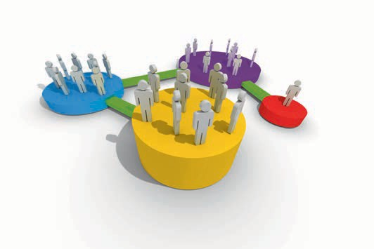

#### LERNZIELE

Nach der Bearbeitung dieser Lektion werden Sie wissen, …

… warum innerhalb von Supply Chains Risikomanagement betrieben wird.

… nach welchen Risikoquellen unterschieden wird.

… wie Risiken den Erfolg einer Supply Chain beeinﬂussen.

DL-D-MWCH02-L06

1. Risikomanagement in der Supply Chain

### Einführung

Globale Wertschöpfungsnetzwerke sind dynamische, teils auch fragile Konstruktionen mit zahlreichen Interdependenzen. Sie werden beeinﬂusst durch verschiedenste Trends und Megatrends, die die jeweilige Marktsituation permanent verändern. Hierzu zählen die Globalisierung der Wirtschaft, der Wettbewerb zwischen einzelnen Supply Chains, die Beschaffung von günstigen Rohstoffen und Zulieferteilen aus Entwicklungs- und Schwellenländern sowie die Trends zu Single- und Outsourcing. Alle diese Punkte kön- nen die planmäßigen Abläufe in einem Wertschöpfungsnetzwerk behindern und stellen das Supply Chain Management vor große Herausforderungen: Neben der simultanen Entwicklung von Supply-Chain-Prozessen ist die Produktentwicklung zu beachten. Der Markt verlangt zunehmend nach geschlossenen Kreisläufen, in denen sowohl die Distri- bution wie auch die Rücknahme von Verpackungsmaterialien, Altgeräten und weiteren Reststoffen geregelt sein müssen. Gleichzeitig sind im Rahmen der Marktforschung ständige Angebots- und Nachfrage-Abgleiche zu erstellen und aufgrund der Internatio- nalisierung der Märkte nimmt die Anfälligkeit der Wertschöpfungsnetzwerke für Kata- strophen und Störungen zu.

Ein Beispiel ist die Erdbeben-Katastrophe in Japan vom 11.03.2011, bei der es neben den ohnehin schon verheerenden Zerstörungen durch das Beben zusätzlich zu einer Reak- torkatastrophe kam, bei der der größte Teil der Reaktoren des Atomkraftwerks im japa- nischen Fukushima zerstört wurde und eine ganze Region wegen Verstrahlung evakuiert werden musste. Diese Katastrophe legte die japanische Wirtschaft für Wochen nahezu lahm und hatte gravierende Auswirkungen für die Weltwirtschaft: Da japanische Unter- nehmen in bestimmten Hightech-Bereichen führend sind, importieren Unternehmen aus aller Welt zum Beispiel Computerchips von dort. Durch Produktionsstillstände in Japan, bedingt durch fehlende Zulieferungen aufgrund der Zerstörungen von Produkti- onsanlagen und Energieengpässen, konnten die Bedarfe des Weltmarktes nicht befrie- digt werden. Eine Substitutionsbeschaffung war nur bedingt möglich, da Japan in bestimmten Technologiebranchen Weltmarktführer ist. Die fehlenden Zulieferungen führten zu Produktionsengpässen bei Hightech-Herstellern in aller Welt und bedingten Umsatzeinbrüche.

Aufgrund der oben beschriebenen Verﬂechtungen besteht für Supply Chains die Not- wendigkeit, ein Risikomanagement zu implementieren, das die frühzeitige Erkennung und Behebung von auftretenden Risiken zum Ziel hat. Dies erfordert die Identiﬁkation, Prognose, Überwachung und Steuerung von anfälligen Schnittstellen innerhalb der Supply Chain.

### Risiken in der Supply Chain

Unternehmen sind im Rahmen des Supply Chain Managements durch den vorherrsch- enden Trend zu schlanken Wertschöpfungsnetzwerken (Lean Supply Chain) und zur Globalisierung zunehmenden Supply-Chain-Risiken ausgesetzt. Durch die hohe Kom-

Risikomanagement in der Supply Chain

plexität der Wertschöpfungsnetzwerke erhöht sich die Wahrscheinlichkeit, dass Gefah- renereignisse eintreten. Aufgrund der immer enger werdenden Verzahnung verschiede- ner Supply Chains steigt ihre Anfälligkeit für Störungen. Alle Störungen, die innerhalb einer Supply Chain auftreten, haben negative Auswirkungen auf den Unternehmens- wert der daran beteiligten Partner.

Ein Supply-Chain-Risiko wird deﬁniert als Schaden, der anhand der Wahrscheinlichkeit seines Auftretens zu bewerten ist, mehr als ein Unternehmen eines Wertschöpfungs- netzwerkes betrifft und der seinen Ursprung innerhalb eines Beteiligten an der Supply Chain oder im direkten Umfeld der Supply Chain hat. Tritt bei einem der an einer Sup- ply Chain Beteiligten ein Risiko auf, macht sich dieses bei einem oder mehreren ande- ren Beteiligten als Nachfragerisiko oder Versorgungsrisiko bemerkbar. Für die Risikobe- wertung ist es dabei gleichgültig, ob das Risiko direkt durch einen an der Supply Chain beteiligten Partner ausgelöst wird oder ob die Ursache in seinem Umfeld liegt.

Kennzeichnend für das Eintreten von Risiken innerhalb von Wertschöpfungsnetzwerken ist also, dass Folgeschäden innerhalb der Supply Chain – sei es bei einem oder bei mehreren Partnern – auftreten. Diesen Effekt bezeichnet man als „vulnerability“, also Verletzlichkeit der Supply Chain.

Es ist zu beachten, dass es unterschiedliche Kategorien von Risiken gibt, die sich für eine Supply Chain ergeben: Sogenannte „schwarze Schwäne“ sind Geschehnisse, die nicht vorhersehbar und äußerst unwahrscheinlich sind. Sie können durch die Beteilig- ten der Supply Chain nicht beeinﬂusst werden, wie zum Beispiel Naturkatastrophen, die aufgrund der Zerstörung von Logistikwegen, vorübergehende Unzugänglichkeit von Rohstoffen und Ähnlichem zu Störungen im Wertschöpfungsnetzwerk führen. Dieser Art Risiken kann das Supply Chain Management nur mittels Notfallplänen begegnen, deren Durchführung je nach Art der Katastrophe entgegen aller Vorplanung im Ernstfall häuﬁg doch nicht möglich ist.

Alle Risiken, die interne Vorkommnisse in der Supply Chain betreffen, können durch das Supply Chain Risk Management (SCRM) abgedeckt werden. Das SCRM ist daher integraler Bestandteil des Supply Chain Managements und wird als ganzheitlicher Ansatz gestaltet.

Das SCRM betrifft alle Prozesse, Institutionen, Maßnahmen, Strategien und Technolo- gien, die das Risiko von Störungen in der Supply Chain verringern. Dadurch, dass es der Absicherung gegen Supply-Chain-Risiken dient, senkt es die Verwundbarkeit der Supply Chain, führt also zu einer höheren Robustheit des Wertschöpfungsnetzwerkes.

### Risikoquellen in der Supply Chain

Supply-Chain-Risiken können nach dem Ort ihrer Entstehung, der Risikoquelle, in unterschiedliche Kategorien eingeteilt werden.

###### Lieferantenseitige Risiken

Lieferantenseitige Risiken sind Störungen, die durch den wie auch immer bedingten Ausfall von Lieferanten hervorgerufen werden. Qualitätsprobleme bei Zulieferteilen oder Preisschwankungen auf den Beschaffungsmärkten zählen zu dieser Risikokatego- rie.

Ein Beispiel für ein lieferantenseitiges Risiko ﬁndet sich in der Kfz-Branche: Beim Welt- marktführer für Dieseleinspritzpumpen übersah die Qualitätskontrolle, dass in einer 1,5 cm kleinen Buchse, die ein Bauteil für Dieseleinspritzpumpen ist, die Teﬂonbeschich- tung defekt war. Der Verursacher konnte nicht genau ermittelt werden. Entweder gab es Fehler in der Verarbeitung des Buchsenherstellers oder dessen Zulieferer hatte konta- miniertes Teﬂon geliefert, das den Qualitätsansprüchen nicht genügte. Die defekte Buchse kostet als Bauteil nur wenige Cent. Ihr Defekt führte jedoch zu Bandstillstand bei zwei führenden Automobilherstellern und verursachte neben dem Imageschaden für den Dieseleinspritzpumpenhersteller und die beiden Automobilhersteller eine Rückrufaktion von mehreren Tausend Fahrzeugen und einen materiellen Schaden in dreistelliger Millionenhöhe.

###### Kundenseitige Risiken

Kundenseitige Risiken sind Störungen, die bei den Abnehmern der Produkte einer Sup- ply Chain auftreten. Hierzu gehört zum Beispiel der Bullwhip-Effekt. Dieser bezeichnet das Phänomen, dass aufgrund lokal begrenzter Informationen und daraus resultieren- den lokalen Entscheidungen die gesamte Supply Chain ins Ungleichgewicht gebracht wird, da aufgrund einer geringen Schwankungsbreite bei den Kundenbedarfen eine immer größer werdende Streuung der Bedarfsmenge auf jeder weiteren Stufe der Sup- ply Chain entsteht. Durch den daraus resultierenden „Aufschaukelungsprozess“ erhal- ten vorgelagerte Wertschöpfungsstufen ein falsches Bild der Nachfragelage, sodass innerhalb der gesamten Supply Chain Überbestände aufgebaut werden, um die ver- meintlichen Kundenbedarfe zu erfüllen. Trotzdem kann es zu Fehlmengen am Point of Sale kommen. Die Anforderungen des Handels oder eines produzierenden Unterneh- mens an die Lieferanten stimmen nicht mit dem tatsächlichen Bedarf überein und im Extremfall wird „auf Halde“ produziert, was zu erheblicher Kapitalbindung sowohl bei materiellen Gütern wie auch über die Lagerkosten führt und damit den Sinn der Supply Chain ad absurdum führt. Weitere kundenseitige Risiken sind starke Nachfrageschwan- kungen, die durch mangelhafte Prognosen nicht vorab erkannt wurden, sowie das Kun- denkreditrisiko.

###### Bürokratische Risiken

Eine weitere nicht zu vernachlässigende Kategorie sind die bürokratischen Risiken. Diese reichen von Gesetzen und Verordnungen bis hin zu administrativen Einschrän- kungen.

Risikomanagement in der Supply Chain

Beispielhaft für diesen Bereich ist das Inkrafttreten des Kreislaufwirtschafts- und Abfallgesetzes (KrWAG) am 6. Oktober 1996, das zwischenzeitlich mehrfach novelliert wurde und seit 2012 unter dem Namen Kreislaufwirtschaftsgesetz (KrWG) das zentrale Bundesgesetz des deutschen Abfallrechts darstellt.

Das ursprüngliche Inkrafttreten 1996 führte dazu, dass produzierende Unternehmen mit einschneidenden Veränderungen hinsichtlich der Behandlung und (Wieder-)Verwertung von Abfällen konfrontiert wurden, die komplette Neustrukturierungen von Teilen der jeweiligen Supply Chains erforderten. So wurden die sogenannten Inverkehrbringer von Gütern dazu verpﬂichtet, Altgeräte oder Verpackungsmaterialien zurückzunehmen, was ganz neue logistische Strukturen erforderte. Auch gebrauchte Batterien als gefährlicher Abfall konnten nun von den Verbrauchern bei den Verkaufsstellen in Sammelbehältern zurückgegeben werden. Dies bedingte die Notwendigkeit des Aufbaus von Logistikstruk- turen, die zum einen für die Verteilung der Sammelbehälter an den Handel sorgten, zum anderen die Rückführung der Batterien organisieren mussten. Hinzu kommt, dass Frachtführer für den Transport der Batterien über eine abfallrechtliche Transportgeneh- migung verfügen müssen, die nur bei entsprechendem Sachkundenachweis – also in aller Regel erst nach durchgeführten Schulungen – erteilt wurde. Die geschilderte gesetzliche Modiﬁkation führte also bei den Beteiligten von Supply Chains zu erheb- lichem Aufwand: Die Supply Chain musste um den Bereich Entsorgungslogistik ergänzt werden und es waren Änderungen im Personalbereich (Schulungen) und auch im Fuhr- park oder bei den Logistikdienstleistern (Fahrzeuge zum Abfalltransport, Logistikdienst- leister mit abfallrechtlicher Transportgenehmigung) nötig.

###### Infrastrukturelle Risiken

Bei Risiken im Bereich der Infrastruktur kann es sich um diverse Störungen handeln, zum Beispiel um den Ausfall der IT oder von Produktionskapazitäten durch Maschinen- schaden. Risiken, die von Mitarbeitern ausgehen, sind beispielsweise Krankheit, Streik oder auch Betrug. Ein weiterer wichtiger Punkt sind Versorgungsstörungen, wie etwa Stromausfälle. Diese stellen zum Beispiel in einem Krankenhaus eine erhebliche Beein- trächtigung der Supply Chain dar und sind daher unbedingt im Risikomanagement zu beachten. Im Februar 2008 trat im Krankenhaus Boberg, einem der größten Quer- schnittsgelähmtenzentren Deutschlands, ein kompletter Stromausfall auf, nachdem die Stromversorgung durch einen Kurzschluss im Notstromaggregat zum Erliegen gekom- men war. Es gab also weder den regulären Strom noch Notstrom, um die Geräte zu ver- sorgen, mit denen zahlreiche Patienten am Leben gehalten wurden. Dies musste bis zur Reparatur des Schadens durch Mitarbeiter des Krankenhauses manuell (zum Beispiel durch Handbeatmung) vorgenommen werden. Auch für solche relativ unwahrscheinli- chen Notsituationen (Ausfall der regulären Stromversorgung und des Notstroms) muss das Risikomanagement einen Maßnahmenplan aufsetzen.

###### Katastrophenrisiken

Bei Katastrophenrisiken handelt es sich – wie der Name schon sagt – um Risiken, die sich aus katastrophalen Ereignissen ergeben. Per Deﬁnition ist eine Katastrophe (aus dem griechischen: „Wendung zum Niedergang“) ein Schadereignis mit nachhaltiger Wir- kung, das ein Gefährdungspotenzial darstellt. Katastrophen im weiteren Sinne können terroristische Akte, politische Instabilität wie Kriege oder Bürgerkriege, Unruhen, Putsch oder Ähnliches sein. Hinzu kommt die Gruppe der Naturkatastrophen wie Erdbeben, Tsunamis, Hurrikans, Überschwemmungen, große Dürre oder Kälte und vieles mehr.

Der Ausbruch des Vulkans Eyjafjallajökull auf Island im März 2010 führte europaweit zu Flugausfällen, da aufgrund der durch den Ausbruch entstandenen Aschewolke eine sichere Navigation der Flugzeuge in vielen Regionen nicht mehr möglich war. Zahlreiche Supply Chains sind jedoch auf die Aufrechterhaltung ihrer Lieferkette – gerade von Kleinkomponenten – per Luftfracht angewiesen. Diese Unternehmen entwickelten Aus- weichstrategien, indem sie Flüge zum Beispiel via Russland organisierten, wo der Luft- raum nicht gesperrt war.

###### Endogene und exogene Risikoquellen

Neben den oben aufgeführten Arten von Risikoquellen können diese in zwei weitere Varianten aufgeteilt werden: die endogenen und exogenen Risikoquellen.

Endogene Risikoquellen resultieren aus den im Risikomanagement betrachteten Unter- nehmen oder der Supply Chain selbst und sind nochmals in Unternehmensrisiken und Supply Chain speziﬁsche Risiken einzuteilen. Zu den Unternehmensrisiken zählen das Markt-, Betriebs- und Finanzrisiko sowie Risiken in rechtlicher Hinsicht. Zu den für die Supply Chain speziﬁschen Risiken zählen das Koordinations-, Integrations- und Koope- rationsrisiko. Als exogene Risiken werden alle Risiken bezeichnet, die von außen auf Organisationen einwirken. Dies sind das Marktrisiko, weiterhin Naturrisiken, Länder- und Rechtsrisiken.

### Risiken und Unternehmenserfolg

Je komplexer eine Supply Chain ist, desto höher ist das Risiko für Anfälligkeiten. Daher ist das Risikomanagement bereits in der strategischen Planung und auch im Supply Chain Controlling zu involvieren.

Risikomanagement in der Supply Chain

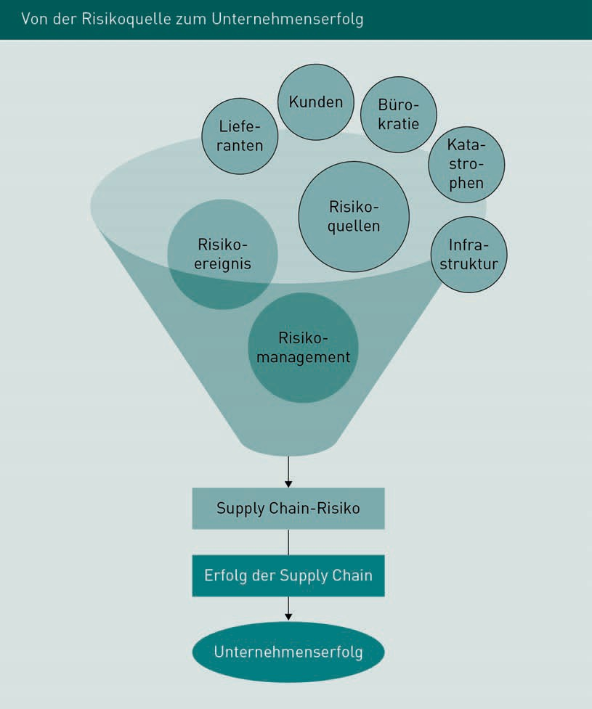

Die obige Abbildung zeigt auf, wie der Erfolg eines Unternehmens durch Risiken deter- miniert wird: Aus den verschiedenen identiﬁzierten Risikoquellen entsteht ein Risikoer- eignis, das heißt, es tritt ein Ereignis ein, das ein Risiko auslöst. Dieses Ereignis ist zeit- lich und örtlich identiﬁzierbar. Nun greift das Supply-Chain-Risikomanagement, das Maßnahmen zur Risikoeindämmung ergreift, um die Verwundbarkeit der Supply Chain zu verringern. Je weniger die Supply Chain von Risiken beeinﬂusst wird, desto höher ist der Supply-Chain-Erfolg. Dieser wiederum führt zu einem entsprechenden Unterneh- menserfolg.

Um festzustellen, wie Risiken die Supply Chain beeinﬂussen und welche Auswirkungen durch welches Ereignis ausgelöst werden können, werden komplexe Simulationen durchgeführt, um die Problematik von allen Seiten zu beleuchten.

Zusammenfassung

Globale Wertschöpfungsnetzwerke sind dynamische, teils auch fragile Konstruktio- nen mit zahlreichen Interdependenzen, die durch viele Marktparameter beeinﬂusst werden. Neben der Globalisierung der Wirtschaft, dem Wettbewerb zwischen einzel- nen Supply Chains sowie der Beschaffung von günstigen Rohstoffen und Zuliefer- teilen in Entwicklungs- und Schwellenländern stehen die Trends zu Single- und Outsourcing. Alle diese Punkte können die planmäßigen Abläufe in einem Wert- schöpfungsnetzwerk behindern und stellen das Supply Chain Management vor große Herausforderungen, sodass die Notwendigkeit besteht, ein Risikomanage- ment zu implementieren, das die frühzeitige Erkennung und Behebung von auftre- tenden Risiken zum Ziel hat. Dies erfordert die Identiﬁkation, Prognose, Überwa- chung und Steuerung von anfälligen Schnittstellen innerhalb der Supply Chain.

Bei den Risikoquellen, durch die Risiken auf die Supply Chain einwirken können, unterscheidet man zwischen endogenen und exogenen Faktoren.

Endogene Risiken sind dabei die Aspekte, die die Supply Chain von innen heraus betreffen, exogene – also außerhalb der Supply Chain stehende – Einﬂüsse sind Kunden und Lieferanten sowie Katastrophen, Infrastruktur oder Bürokratie.

Das Risikomanagement ist für Supply Chains also wichtig, weil es dafür sorgt, dass möglichst wenig negative Einﬂüsse auf das Wertschöpfungsnetzwerk einwirken, wodurch dessen langfristiger Erfolg gesichert werden soll.



# Lektion 7

## Risikopolitische Strategien in der Supply Chain

#### LERNZIELE

Nach der Bearbeitung dieser Lektion werden Sie wissen, …

… welche Strategien des Risikomanagements es gibt.

… was der Risikoregelkreis ist.

… welche Unterpunkte zum Risikomanagement gehören.

… was ein Risikofaktor ist.

DL-D-MWCH02-L07

1. Risikopolitische Strategien in der Supply Chain

### Einführung

Im Bereich des Risikomanagements divergieren Notwendigkeit, Akzeptanz und tatsäch- liche Durchführung stark. Das bedeutet, dass dieses Aufgabengebiet oft vernachlässigt wird, obwohl es innerhalb jeder Organisation betrieben werden sollte, um negative Fol- gen durch eingetretene Risiken zu dämpfen (Schnorrenberg/Goebels 1997, S. 4 ff.).

Als Risiko wird ein Ereignis bezeichnet, das einen negativen Einﬂuss auf eine Organisa- tion hat und dazu führt, dass Planungen nicht eingehalten werden können. Eine weitere Rolle spielt, dass es eine gewisse Eintrittswahrscheinlichkeit gibt und dass ermittelbare Ursachen für den Eintritt des Risikos existieren. Um die Auswirkungen potenzieller Risi- ken zu minimieren, müssen diese zunächst identiﬁziert werden, um im nächsten Schritt korrektive Maßnahmen, also solche Maßnahmen, die einen potenziell entstehenden Schaden mindern könnten, oder präventive Maßnahmen, also solche, die einen poten- ziell entstehenden Schaden verhindern könnten, zu planen.

Damit eine Maßnahmenplanung erfolgen kann, ist es notwendig, für die Supply Chain Plangrößen zu ermitteln, die eingehalten werden sollen. Dies geschieht in Form von Zieldeﬁnitionen bezogen auf Ergebnisplanung, zu erwartenden Aufwand und Kosten sowie durch die Festlegung allgemeiner Rahmenbedingungen.

Wie schon erläutert, sind Risiken Ereignisse mit negativen Auswirkungen. Risikoma- nagement bedeutet, dass Risiken erkannt und diese durch Ausweichen, Minderung oder Abwehr behandelt werden. Risikomanagement wird beim Vorliegen eines gewis- sen Risikopotenzials betrieben. Das Risikopotenzial basiert auf drei Faktoren: einer kon- kreten begründeten Bedrohung, einer Schwachstelle in der Supply Chain und einem potenziellen Schadenseintritt an einem bedeutenden Wert. Sofern Wahrscheinlichkeit und Auswirkungen des Eintretens eines negativen Ereignisses nicht bekannt sind, wird es als Gefahr betrachtet. Der geplante Erfolg einer Supply Chain wird beeinﬂusst durch die Wahrscheinlichkeit eines Risikoszenarios und daraus möglicherweise resultieren- den Schäden.

### Risikomanagement innerhalb der Supply Chain

Sofern in einer Organisation der Begriff und die Funktion Risikomanagement nicht ana- log dem Krisenmanagement verwendet wird – also erst Maßnahmen ergriffen werden, wenn ein akutes Risiko (=Krise) vorliegt –, setzt dieses an, bevor Risiken absehbar oder gar eingetreten sind. Der Erfolg des Risikomanagements ist davon abhängig, dass Risi- ken in einem periodischen Prozess frühzeitig erkannt und analysiert werden.

Mangelnde Planung, unklare Aufgabenstellungen, hohe Komplexität oder Ressortegois- men sind Beispiele für Risikopotenziale, die durch das Risikomanagement zu behan- deln sind. Diese werden häuﬁg bei der Konzeption einer Supply Chain nicht berücksich- tigt und führen im aktiven Betrieb zu großen Problemen.

Risikopolitische Strategien in der Supply Chain

Der Ablauf des Risikomanagements wird hier anhand der Implementierung des Her- stellungsprozesses für ein neues Produkt und dessen Auswirkungen auf die Supply Chain erläutert.

Das Risikomanagement beginnt bereits im Rahmen der strategischen Planung, also während der Konzeptionierungsphase. Das Ziel ist, möglichst alle Risiken zu identiﬁzie- ren, um durch geeignete Analysemittel herausﬁnden zu können, ob das Kosten-Nutzen- Verhältnis bei Implementierung des neuen Produktes ausgewogen ist oder nicht.

An die Konzeptionierungsphase schließt sich die Entscheidungsphase an. Sie erstreckt sich von der Entscheidung für das neue Produkt über die Detailplanungen und Zielset- zungen bis zum Produktionsstart. In dieser Phase ist das Risikomanagement dafür zuständig, abzuklären, ob besondere Risiken hinsichtlich Kosten, Terminen, vertragli- chen Strukturen oder der Leistungsfähigkeit der Supply Chain existieren. Die verschie- denen Risiken und die Maßnahmen, mit denen diesen im akuten Fall entgegenzuwirken ist, sind nun im Detail bekannt. In der Praxis tauchen in dieser Phase oft Mängel auf, die sich auf ungenaue Formulierungen im Vertragswerk, einen Scheinkonsens zwischen den Supply-Chain-Partnern oder andere offene Punkte beziehen, die bisher noch keine Berücksichtigung fanden.

Nun folgt das „Go Live“, also die Phase der tatsächlichen Herstellung, in der sich zeigt, ob während der Konzeptionierungs- und Entscheidungsphasen alle Eventualitäten berücksichtigt worden sind. Die Geschwindigkeit, mit der die neuen Prozesse in das Wertschöpfungsnetzwerk integriert werden und die Sorgfalt, die in den vorherigen Pha- sen an den Tag gelegt wurde, bedingen den Aufwand, der nun für das Risikomanage- ment betrieben werden muss. Prinzipiell sind jetzt die bekannten Risiken und deren Entwicklung zu betrachten. Wird der Einsatz etwaiger risikosteuernder Maßnahmen nötig, sind diese zu evaluieren und auf ihre Wirksamkeit zu überprüfen. Auch im Pro- duktionsverlauf auftretende neue oder zusätzliche Risiken, die im Vorfeld nicht erkannt wurden, sind periodisch ergebnisbezogen zu analysieren.

Im laufenden Produktionsprozess ist es das Ziel des Risikomanagements, neue Risiken frühzeitig zu erkennen und zu beschreiben, diese und die ergriffenen Maßnahmen detailliert darzustellen und den Erfolg der Maßnahmen zu bewerten sowie das Eintre- ten der Risiken zu verhindern beziehungsweise deren Tragweite und Wahrscheinlichkeit zu minimieren. In dieser Phase kommt auch exogenen Faktoren eine größere Bedeu- tung zu. Da es sich um die Herstellung eines neuartigen Produktes handelt, sind zum Beispiel Qualitätsaspekte zu beachten, da Mängel häuﬁg erst bei der Nutzung eines Produktes durch den Endabnehmer sichtbar werden. Hier können auch Gewährleis- tungsfristen zum Risiko werden. In dieser Phase zeigt sich ebenfalls, ob gesetzte Liefer- termine eingehalten werden können oder ob es Abweichungen in der Produktion gibt, die zu längeren Produktionsintervallen und damit zu längeren Lieferfristen führen. Alle diese Punkte stellen ein Gefährdungspotenzial für den Erfolg des neuen Produktes dar und sind damit im Risikomanagement zu behandeln, zumal sie ansonsten sehr kost- spielig für die Beteiligten an der Supply Chain werden können.

Das Risikomanagement an sich besteht also aus drei Hauptpunkten: der Risikoidentiﬁ- kation und -analyse, dem Ergreifen von Maßnahmen, also der Steuerung auftretender Risiken, und der Risikokontrolle. Diese sind in der nachfolgenden Abbildung des Risiko- regelkreises dargestellt.

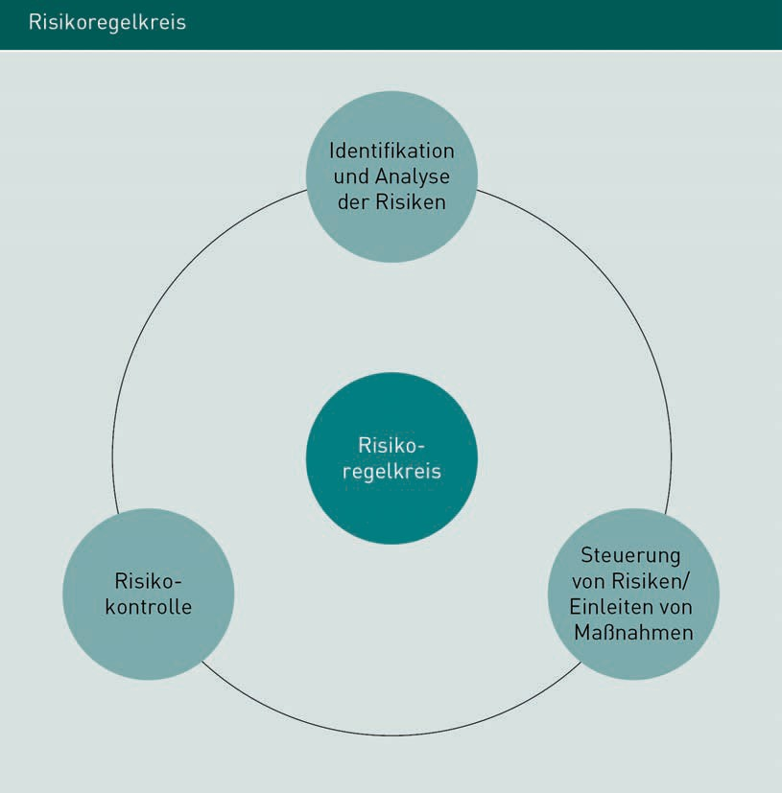

### Risikoanalyse

Im Risikomanagement werden verschiedene Analysemethoden eingesetzt, die sich bezogen auf die von ihnen verursachten Kosten und im Aufwand unterscheiden. Der erforderliche Informationsbedarf unterscheidet sich ebenfalls von Methode zu Methode: Einfache Methoden sind meistens schnell und kostengünstig durchzuführen, während komplexe Methoden häuﬁg langwierig sowie kostenintensiv in der Durchfüh- rung sind und einen hohen Informationsgrad erfordern. Vorteil der komplexeren Methoden ist, dass die Ergebnisse fundiert und zuverlässig sind.

Risikopolitische Strategien in der Supply Chain

Eine Risikoanalyse besteht grundsätzlich aus drei Phasen, aus denen ein speziﬁscher Risikokatalog generiert wird. Bei den Phasen handelt es sich um die Risikoerkennung, die Risikoklassiﬁkation und die Dokumentation der Risiken.

Ein probates Mittel der Risikoanalyse sind Risiko-Checklisten. Diese werden auf Basis von Erfahrungswerten im Unternehmen erstellt. Meistens werden hierzu Aufzeichnun- gen aus der Historie herangezogen, die um neue Erfahrungen ergänzt werden. Die ein- fachste Art, derartige Erfahrungswerte greifbar zu machen ist es, Prozesse und Abwei- chungen zu dokumentieren, möglichst unter detaillierter Beachtung der Auslöser für die negativen Einﬂüsse oder Ereignisse.

Jedes Produkt und jede Dienstleistung innerhalb einer Supply Chain hat speziﬁsche Risiken, da sich jedes Wirtschaftssubjekt in einem anderen Marktumfeld bewegt, mögen die Unterschiede auch noch so marginal sein. Für diese individuellen Risiken ist jeweils eine speziﬁsche Risikoanalyse zusätzlich zu den Checklisten nötig. Produktspe- ziﬁsche Risiken oder Schadensereignisse können ausgelöst werden durch Irrtum, Absicht oder Zufall. Alle drei Felder werden mittels spezieller Fragen abgearbeitet, um die speziﬁschen Risiken zu identiﬁzieren und zu eliminieren. Zu untersuchende speziﬁ- sche Risiken sind zum Beispiel, ob die Produktion innerhalb eines bestimmten Zeit- fensters gewährleistet ist, ob alle geeigneten Hilfsmittel zur Verfügung stehen (diese können sich von den für bisherige Produkte benötigten Hilfsmitteln – zum Beispiel spe- ziellen Werkzeugen – unterscheiden oder in größerer Menge erforderlich sein) oder ob das neue Produkt tatsächlich kompatibel mit der bisherigen Palette ist beziehungs- weise welche Auswirkungen die Substitution von Produkten, die schon länger produ- ziert werden, durch das neue Produkt hat.

Im Rahmen der kaufmännischen Perspektive werden Themen wie Währungsstabilität (bei Import von Zulieferteilen aus dem Ausland) oder die Auswirkungen möglicher Stei- gerungen der Marktpreise für Rohstoffe hinterfragt, während der Humanressourcen- Bereich sich mit der Klärung der Frage beschäftigt, ob ausreichend geeignetes Personal vorhanden ist oder rekrutiert werden kann.

Weitere wichtige Faktoren ergeben sich aus der Unternehmensumwelt. Hierbei handelt es sich beispielsweise um gesetzliche Auﬂagen und Normen, politische Risiken oder das Verhalten der Wettbewerber.

Auch abgeschlossene Verträge sowie Qualitätsbewusstsein und Termintreue von Zulie- ferern können Gegenstand einer näheren Betrachtung sein.

Die aus den Suchfeldern ermittelten Risiken betreffen die ursprünglichen Tätigkeits- und Leistungsgebiete, die zur Herstellung des jeweiligen Produktes gehören. Das Ergeb- nis der Risikoanalyse ist eine Dokumentation mit einer Kurzbeschreibung der potenz- iellen Risiken, deren Ursachen und Wirkung zusammenhängen, des Zeitpunkts des wahrscheinlichen Eintreffens und der erforderlichen Randbedingungen sowie der potenziellen Tragweite eines oder mehrerer Risiken.

### Risikobewertung

Im Anschluss an die Risikoanalyse müssen die potenziellen Risiken verglichen und bewertet werden. Dies geschieht anhand von bestimmten Maßstäben, die statistisch gestützt werden. Die Risikobewertung erfolgt klassischerweise in den Dimensionen Schadenhöhe und Eintrittswahrscheinlichkeit und kann in drei verschiedenen Katego- rien vorgenommen werden:

In Variante I. erfolgt die Bewertung anhand kardinal skalierbarer Größen, das heißt anhand einer Skala, deren Werte reelle Zahlen sind. Eine Kardinalskala wird auch als Verhältnis- oder Intervallskala bezeichnet, da verschiedene Werte zueinander in Bezie- hung gesetzt werden. Ein Beispiel hierfür ist die Ermittlung der Transportkosten pro km. In der Kardinalskala werden die Länge einer gefahrenen Strecke in Kilometern und die dafür angefallenen Kosten in € ins Verhältnis gesetzt. Hieraus ergibt sich dann die Bewertung Kosten (= €) pro km.

Bei der II. Variante handelt es sich um ordinal skalierbare Größen. Eine Ordinalskala wird auch Rang- oder Rangstufenskala genannt. Bei der Ordinalskala werden Werte in eine Reihenfolge gebracht, wobei keine absoluten Zahlen genutzt werden, sondern lediglich die Reihenfolgen bestimmter Faktoren aufgezeigt werden. Beispiele für eine Ordinalskala sind die Aufstellung von Lieferanten nach Zuverlässigkeit oder die Auﬂis- tung von Arbeitnehmern nach Dauer der Betriebszugehörigkeit.

Die III. Variante betrifft nominal skalierbare Größen, das heißt, es handelt sich um eine reine Aufzählung ohne Bewertung oder Festlegung von Rang- und Reihenfolge, zum Beispiel gelbe, blaue und rote Autos.

Kardinalskalen haben den Vorteil, dass sie als einzige der Varianten rechenbar sind. Manche Risiken lassen sich aber nicht mit ihnen darstellen. Die Veränderung von Transportkosten und damit das Risiko der Ertragsminderung lassen sich in Zahlen dar- stellen. Bei Terminverzögerungen ist neben dem Risiko der Vertragsstrafe aber zum Bei- spiel auch noch der Imageverlust zu beachten. Aufgrund der vielfältigen Auswirkungen werden in der Praxisbewertung daher häuﬁg ordinale Skalierungen zur Risikobewertung herangezogen.

Risiken, die sich nicht mittels der oben aufgeführten Skalierungen bewerten lassen, werden unternehmerisch-summarisch erfasst. Bei dieser Art der Bewertung werden Maßnahmen beschlossen, ohne dass eine Analyse hinsichtlich ihrer Tragweite durchge- führt werden kann. Maßstäbe zur Risikobewertung können hier das Markenbewusst- sein, Firmenimage oder volkswirtschaftliche Beurteilungskriterien sein.

Risikopolitische Strategien in der Supply Chain

### Risikovorsorge

Sobald die Projektrisiken erfasst und analysiert sind, werden Gegenmaßnahmen geplant und eingeleitet. Hierzu bedient man sich der sogenannten BAUM-Struktur. Dabei erfolgt eine individuelle Betrachtung der identiﬁzierten Risiken (Rohrschneider 1998, S. 1105) nach folgender Struktur:

* Beschreibung des Risikos,
* Auswirkungen des Risikos,
* Ursachen des Risikos,
* Maßnahmen zur Risikobekämpfung.

Die Maßnahmenplanung erfolgt dabei zumeist unterschieden nach präventiven und korrektiven Handlungsweisen.

Maßnahmen im Risikomanagement haben einen Nutzen für die Supply Chain, verursa- chen jedoch auch Kosten. Daher gehört zu einem sinnvollen Risikomanagement stets eine dezidierte Aufwand-Nutzen-Analyse. Maßgeblich ist dabei, wie hoch das Supply- Chain-Risiko zu bewerten ist, das heißt, welches Ausmaß die Auswirkungen annehmen, die es auf das Wertschöpfungsnetzwerk hat, wenn das Risiko nicht behandelt wird beziehungsweise wie groß das Restrisiko ist, wenn Gegenmaßnahmen ergriffen werden. Dabei beeinﬂussen korrektive Maßnahmen meistens die Tragweite der Risiken, während Prävention sich auf die Wahrscheinlichkeit des Auftretens eines Risikos auswirkt.

Um neutral bewerten zu können, welche Auswirkungen ein Risiko hat, dient der Risiko- faktor, der sich aus Tragweite (T) mal Wahrscheinlichkeit (W) berechnet. Um herauszu- ﬁnden, wie die Auswirkungen von risikominimierenden Maßnahmen sind, bildet man die Differenz zwischen den Risikofaktoren vor und nach Durchführung der betreffenden Maßnahme. Daraus ergibt sich die Efﬁzienz der Maßnahme. Je größer die Differenz zwi- schen den Risikofaktoren, desto höher ist die Efﬁzienz.

Ein großes Risiko in der holzverarbeitenden Industrie stellen Brände da. Darum ist bereits bei der Konzeptionierung darauf zu achten, das Brandrisiko möglichst gering zu halten. In diesem Beispiel wurde eine Sprinkleranlage in den jeweils betrachteten Betrieben installiert, was die Tragweite von Brandschäden senkt, nicht aber das Brand- risiko an sich.

In Unternehmen A ergeben sich folgende Risikofaktoren:

Vorher: 10 (T) · 3 (W) = 30 (Risikofaktor vor Sprinkleranlage) Nachher: 9 (T) · 3 (W) = 27 (Risikofaktor nach Sprinkleranlage) Differenz der Risikofaktoren: 30 − 27 = 3

In Unternehmen B werden die Mitarbeiter ergänzend hinsichtlich der Vermeidung von Bränden und Brandschäden geschult. Daraus ergeben sich folgende Risikofaktoren:

Vorher: 10 (T) · 3 (W) = 30 (Risikofaktor vor Sprinkleranlage) Nachher: 4 (T) · 1 (W) = 4 (Risikofaktor nach Sprinkleranlage) Differenz der Risikofaktoren: 30 − 4 = 26

Die zweite Maßnahme ist somit effektiver als die erste.

Die Aufwand-Nutzen-Analyse wird in tabellarischer Form aufgearbeitet und dient zur Entscheidungsunterstützung bei zu ergreifenden risikominimierenden Maßnahmen.

|  |  |  |  |  |
| --- | --- | --- | --- | --- |
| Nutzenabwägung: Maßnahmen versus Risiken | | | | |
| Risiko | Nutzen Differenz | Aufwand in T€ | T€ pro Nutzenein- heit | Rang |
| 1 | 60 | 29 | 0,45 | 1 |
| 2 | 45 | 47 | 1,05 | 4 |
| 3 | 40 | 32 | 0,80 | 3 |
| 4 | 27 | 42 | 1,40 | 5 |
| 5 | 25 | 14 | 0,50 | 2 |

Sobald die Maßnahmen ausgewählt sind, werden sie einem für die Durchführung Ver- antwortlichen zugeordnet.

In der Praxis ist es jedoch häuﬁg erforderlich – bei allen Vorplanungen im Risikoma- nagement – für akute Ereignisse, die im Vorfeld nicht durchplant oder durchplanbar waren, eine schnelle Schadensbegrenzung herbeizuführen. Die Beurteilung dieser bereits aufgetretenen und behandelten Risiken erfolgt dann aber im Nachgang, um in Zukunft ähnlich gelagerte Störungen zu vermeiden oder besser beheben zu können. Auch mittels Risikomanagement können nicht alle Risiken vorhergesehen und hypothe- tisch abgehandelt werden. Hierzu sind das Marktumfeld und auch die eigene Supply- Chain-Entwicklung meist viel zu dynamisch. Als kontinuierlicher Prozess ermöglicht Risikomanagement allerdings die Begrenzung von Einzelrisiken und Gesamtrisiko.

Im modernen Risikomanagement wird hierzu zumeist spezielle Software eingesetzt, die sowohl bereits vorgekommene Risiken behandeln und in der Historie zur Problemlö- sung neuer Risiken aufarbeiten kann wie auch Simulationen vornimmt, um potenzielle Risiken zu minimieren. Je nach Umfang des Programms stellt dieses auch umfangreiche Optionen zur Risikokontrolle zur Verfügung.

Risikopolitische Strategien in der Supply Chain

Zusammenfassung

Risikomanagement bedeutet, dass Risiken erkannt und diese durch Ausweichen, Minderung oder Abwehr behandelt werden. Risikomanagement wird beim Vorliegen eines gewissen Risikopotenzials betrieben. Das Risikopotenzial basiert auf drei Fak- toren: einer konkreten begründeten Bedrohung, einer Schwachstelle in der Supply Chain und einem potenziellen Schadenseintritt an einem bedeutenden Wert. Damit eine Maßnahmenplanung erfolgen kann, ist es notwendig, für die Supply Chain Plangrößen zu ermitteln, die eingehalten werden sollen. Dies geschieht in Form von Zieldeﬁnitionen bezogen auf Ergebnisplanung, zu erwartendem Aufwand und Kos- ten sowie durch die Festlegung allgemeiner Rahmenbedingungen.

Das Risikomanagement an sich besteht aus drei Hauptpunkten: der Risikoidentiﬁ- kation und -analyse, der Steuerung auftretender Risiken und der Risikokontrolle. Diese bedingen sich in einem permanenten Kreislauf selbst und werden als Risiko- regelkreise dargestellt. Auch die Risikovorsorge ist Teil des Risikomanagements.

Um neutral bewerten zu können, wie efﬁzient das Risikomanagement ist, bedient man sich des Risikofaktors, der sich aus Tragweite (T) mal Wahrscheinlichkeit (W) berechnet. Um herauszuﬁnden, wie die Auswirkungen von risikominimierenden Maßnahmen sind, bildet man die Differenz zwischen den Risikofaktoren vor und nach Durchführung der Maßnahme. Daraus ergibt sich die Efﬁzienz der Maßnahme. Je größer die Differenz zwischen den Risikofaktoren, desto höher ist die Efﬁzienz.

Aufgrund schnelllebiger Märkte und hoher Ansprüche an Wertschöpfungsnetzwerke ist das Risikomanagement ein wichtiges Werkzeug der Unternehmenssteuerung.



# Lektion 8

## Organisationsgestaltung durch

Systemdenken und Simulationsansätze

#### LERNZIELE

Nach der Bearbeitung dieser Lektion werden Sie wissen, …

… was Organisationsgestaltung mit Systemdenken und Systemsimulationen im Rahmen von System Dynamics bedeuten.

… warum System Dynamics im Supply Chain Management Anwendung ﬁndet.

… welcher weitere Ansatz im Data Warehouse gefunden wurde, um eine ganzheitliche Supply Chain mit einem Supply Chain Controlling und Risikomanagement abzubilden.

DL-D-MWCH02-L08

1. Organisationsgestaltung durch Systemden- ken und Simulationsansätze

### Einführung

Für eine funktionierende Supply-Chain-Abbildung mit ganzheitlichem Controlling und Risikomanagement gilt die Organisationsgestaltung als strategische und operative Füh- rungsaufgabe. Innerhalb der Supply Chain wird die Unternehmensführung, die Strate- gie- und die Organisationsentwicklung ausgeweitet auf die Entwicklung des Technolo- gie- und Informationsmanagements für alle der Supply Chain angehörigen Partner.

Gerade in der Abbildung der Prozesse der Supply Chain gilt, dass Veränderungen schnell und für alle transparent kenntlich gemacht werden müssen, da alle Bereiche über Schnittstellen miteinander verbunden sind und Veränderung bedeutet, dass es Auswirkungen nicht nur in den direkt (von der Veränderung) betroffenen Bereichen geben kann. Diese Auswirkungen können zeitversetzt durch die komplette Supply Chain

„durchschlagen“; das betrifft sowohl negative wie auch positive Auswirkungen.

Aus der Historie betrachtet, gelten für die Themen Organisation, Organisationen und Organisationsgestaltung die Erkenntnisse der 1950er Jahre: In dieser Zeit befand sich die Arbeitsmotivation in einer Krise und Unternehmen begannen, monotone und stark arbeitsteilige Prozesse zu hinterfragen. Die Rolle des Menschen in der Produktion und im Unternehmen wurde völlig neu betrachtet. Hinzu kam das Aufkommen erster elekt- ronischer Produktionssteuerungen. Bis heute beschäftigen Fragen menschlicher Arbeitsmotivation und Zusammenarbeit, Umfang des Einsatzes von Automatisierung und Mensch-Technik-Beziehungen die Forschung bei der Gestaltung von Produktions- systemen und Betriebsorganisationen.

Bereits in den frühen 1980er Jahren verfolgten die Organisationsentwickler in Deutsch- land die uns heute geläuﬁgen Ansätze des Supply Chain Managements weiter in die Organisationsgestaltung hinein. Das bedeutete, dass die Organisation, die Menschen und die Produkte/Dienstleistungen erstmalig als Gesamtes betrachtet und in die unter- schiedlichen Beziehungen und Abhängigkeiten zueinander gestellt wurden. Die Organi- sationsentwicklung für Supply Chains der heutigen Zeit hat die große Schwachstelle der 1980er und 1990er Jahre – die Berücksichtigung der strategischen Aspekte – erfolg- reich integriert.

### Grundlagen der Organisationsgestaltung

Die Organisationsgestaltung bezieht sich in ihren Grundstrukturen auf fünf Säulen. Sie beginnt mit 1. der Strukturierung von Aufgaben, führt über 2. die Integration von perso- nellen Ressourcen und Prozessen und 3. die Paarung dieser mit den Anforderungen aus der Gesellschaft, den Technologien und dem Umweltgedanken zu 4. der Erfüllung aller formalen Erwartungen wie Gesetzen und Verordnungen, Verträgen und Vereinbarungen, Mission und Vision des Unternehmens und schließlich zu 5. dem Wandel und dessen Bewältigung durch alle an der Organisation Beteiligten.

Organisationsgestaltung durch Systemdenken und Simulationsansätze

Die Begrifﬂichkeit Organisation hat in ihrer Wortbedeutung drei verschiedene Ansätze: die institutionale Organisation (wie Institution, Behörde, Partei, Kirche), die strukturale Organisation und die funktionale/instrumentelle Organisation. Mit der strukturalen Organisation ist gemeint, dass das Unternehmen oder die Supply Chain bereits eine Ablauf- und Aufbauorganisation hat. Es gibt Kern- und Nebenprozesse, die in Prozess- beschreibungen, Handbüchern und anderen Leitfäden verankert sind. Das Supply Chain Management hat bereits Organigramme und Hierarchien erarbeitet, dargestellt in Rol- len- und Stellenbeschreibungen.

Die Aufgabe des Organisierens fällt in die dritte Bezeichnung, die funktionale/instru- mentelle Organisation: Hier handelt es sich um die Übernahme der Organisationstätig- keiten für einen Dritten. Beispielsweise übernimmt ein Call Center Terminierungen für eine Versicherung oder ein Speditionsunternehmen organisiert Transporte für einen Industriekunden.

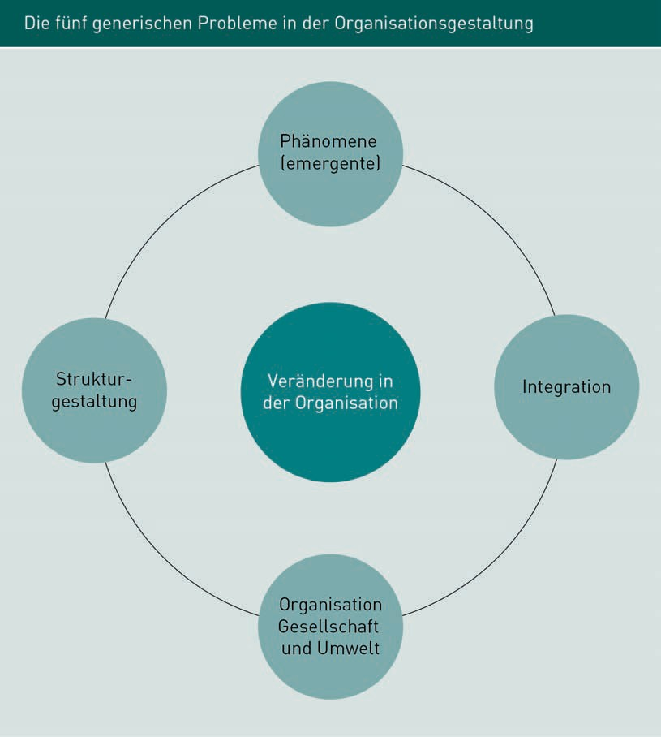

In Unternehmen und in der Supply Chain ist die Organisationsgestaltung immer zu ent- wickeln. Diese Entwicklung ist individuell und wird durch Veränderungen hervorgerufen, durch Veränderungen bedingt oder bewirkt und/oder kann Maßnahmen für die Bewäl- tigung von Veränderungen zum Inhalt haben.

Bereits 1918 hat Henry Fayol die „14 Principles of Management“ verfasst (Fayol 1963 [1918]), auf deren Säulen sich die allgemeinen Organisationsprinzipien, die Organisati- onsgestaltung und die Simulationen der Organisationsgestaltung begründen. Durch Simulationsmodelle werden die strategischen und operativen Auswirkungen bestimm- ter Vorgehensweisen prognostiziert, um Controlling und Risikomanagement in komple- xen Supply-Chain-Systemen zu ermöglichen.

Organisationsgestaltung durch Systemdenken und Simulationsansätze

### System Dynamics: Systemdenken und -simulation

Im Supply Chain Management ist eine Grundlage fest verankert: Die ganzheitliche Betrachtung von strategischen und operativen Ansätzen. System Dynamics gilt als eine Methode in Unternehmen und Supply Chains, deren Führungsebenen dabei zu unter- stützen, mithilfe von Systemdenken und mit Systemsimulationen komplexe Gesamtzu- sammenhänge abzubilden. Die potenziellen Entscheidungen der Führungsebene des Wertschöpfungsnetzwerkes werden abgeleitet, analysiert und simuliert. Endgültige Ent- scheidungen werden erst mit Blick auf die Simulationsergebnisse getroffen.

Der systemische Denkansatz befähigt den Menschen, Wechselwirkungen zu erkennen und dann daraus lineare Ursachen, sprich Wirkungsketten, zu identiﬁzieren. Durch Visu- alisierungen auch kleinster Systembestandteile können Menschen erst komplexe und dynamische Systeme verstehen und vielleicht sogar kontra-intuitives Verhalten begrei- fen.

Menschen denken linear. Das systemische Denken ist ein nichtlineares und komplexes Denken mit Rückkopplungsstrukturen. Durch diese Mehrdimensionalität, die in Gesamt- architekturen von Mengen, Qualitäten und anderen dynamischen Komponenten unter- füttert wird, können Wechselwirkungen und Ursachen von Verhaltensmustern erkenn- bar gemacht werden.

Rückkopplungen basieren auf mathematischen Gleichungen und bilden die Grundlage für ein quantitatives Modell von Wechselbeziehungen. Diese Wechselbeziehungen wer- den in kausalen Diagrammen visualisiert.

Bei Rückkopplungen handelt es sich demnach um ein „Verfahren der Selbststeuerung in beziehungsweise durch den Aufbau von Regelkreisen. Der Zustand des Systems wird überprüft (Istgröße) und bei Abweichungen von einer Sollgröße wird gegengesteuert. Rückkopplung[en], die ein selbsttätiges Einpendeln eines Systems innerhalb von Grenz- werten sichern, werden als negative Rückkopplung[en] bezeichnet; ein Überwiegen positiver Rückkopplung[en] führt zum Explodieren oder zum Einfrieren des Systems“ (Fees 2010).

###### Grundlagen System Dynamics basierter Simulationen und Anwendungsbereiche

Als Grundlage für die System Dynamics basierten Simulationen gilt der Begriff System als Hauptbestandteil der allgemeinen Systemtheorie. Die Systemtheorie ist laut Ulrich

„die Wissenschaft von der Struktur, den Netzstrukturen und dem Verhalten von Syste- men“ (Ulrich 1970, S. 105). „System“ bedeutet an dieser Stelle, dass es Existenzen gibt, die innerhalb einer Ordnung zueinander stehen. Innerhalb einer Ordnung bedeutet, dass diese Elemente in einer bestimmten Reihenfolge und Rangordnung zueinander stehen oder miteinander verbunden sind.

Systemdenken

= qualitativ

Systemsimulation

= quantitativ

Der Begriff Simulation ist im Supply Chain Management nicht mehr wegzudenken und gilt als das Werkzeug für erfolgreiches Controlling und vor allen Dingen erfolgreiches Risikomanagement. Simulation ist ein unerlässliches Werkzeug in vielen Unterneh- mensbereichen geworden. Mit Simulationen können sowohl wirtschaftliche, wissen- schaftliche, technische als auch natürliche Prozesse nachempfunden und untersucht werden. Das Handwörterbuch der Betriebswirtschaft beschreibt Simulation folgender- maßen: „[…] bei der Simulation werden Experimente an einem Modell der Realität durchgeführt um Erkenntnisse zu gewinnen, die eine zielgerichtete Beeinﬂussung des realen Systems ermöglichen“ (Wittmann 1993, Stichwort „Simulation“).

Die Begriffe Modell und Simulation sind somit keine Synonyme, das heißt, dass das Modell als Abbild des Systems gesehen wird und die Simulation den Nutzungsvorgang beschreibt. Unterschieden wird bei Simulationen nach Computersimulationen, was bedeutet, dass eine Reihe von Versuchen nach speziﬁzierten Entscheidungsregeln durchgeführt wird, und Simulationen, die aus technologischer Unterstützung zuzüglich menschlichen Handelns durchgeführt werden.

Im Zusammenhang mit Supply Chain Management werden Modellexperimente und Simulationen oftmals hinsichtlich Prognosen zu Veränderungsmanagement und Opti- mierungspotenzialen als strategische Entscheidungshilfe eingesetzt. Reale Experimente im operativen Geschäft sind zu kostenintensiv und beispielsweise in der Live-Version eines Projektes hinsichtlich Kundenverlusten oder Imageschädigung sehr gefährlich.

An den Auswertungen der simulierten Ergebnisse interessiert die Wissenschaftler die Richtigkeit der Simulationsergebnisse. „Die Validität ist ein Kriterium für die Gültigkeit einer wissenschaftlichen Untersuchung und deren Ergebnissen. Eine Untersuchung ist valide, wenn wirklich das gemessen wurde, was gemessen werden sollte bzw. wenn die erhobenen Daten auch tatsächlich die Fragen beschreiben, die erforscht werden soll- ten. Wenn Messinstrumente sehr exakt immer das Falsche messen, sind sie zwar relia- bel, aber nicht valide. Befragt man Schüler beispielsweise nach ihren Schulnoten, erhält man unter Umständen kein valides Maß für die tatsächlichen Daten. Dieses wäre hier gegeben, wenn die Zeugnisnoten der einzelnen Schüler betrachtet würden. Neben der Validität gibt es als weitere wichtige Gütekriterien für die Qualität wissenschaftli- cher Untersuchungen noch die Reliabilität und die Objektivität“ (Statistik-Lexikon: Vali- dität).

Einen praktischen Nutzen haben Simulationsrechnungen bspw. für die Untersuchung besonderer Ereignisse in Supply Chains und der Ableitung von möglichen Abwehrstra- tegien wie folgendes Anwendungsbeispiel illustriert (Klink et al. 2020).

Einsatz von Simulationen beim Wiederanlauf von Supply Chains nach disruptiven Ereignissen

Wie Unternehmen weltweit aufgrund hoher Arbeitsteiligkeit der Weltwirtschaft von- einander abhängig sind und wie Engpässe einer Branche Produktionseinschränkun- gen in anderen Branchen verursachen, hat die COVID19-Pandemie eindrucksvoll

Organisationsgestaltung durch Systemdenken und Simulationsansätze

gezeigt. Maßnahmen zur Isolierung und Kontaktbeschränkungen sowie bewusste Stilllegung von Teilen des öffentlichen Lebens haben Industrie, Handel und Logistik deutlich beeinﬂusst: eingeschränkte Aktivität in Seehäfen brachten den weltweiten Containerumlauf aus dem Rhythmus, sodass in Teilen der Welt Frachtcontainer zum Weitertransport fertiger Produkte dringend benötigt wurden, während in anderen Teilen der Welt Container bereitstanden, die nicht oder nicht rechtzeitig abtrans- portiert werden konnten. Zugleich sank das Passagieraufkommen im internationa- len Luftverkehr, sodass gleichzeitig Personenverkehrsmaschinen zur Mitnahme von Fracht („Bellyfreight“) ausﬁelen und Luftfrachtkapazitäten ebenfalls knapp wurden und wie in der Seefracht steigende Frachtraten zu beobachten waren.

Wie ein Wiederanlaufen des Normalbetriebs von Supply Chains nach derartigen Ereignissen funktionieren kann, ist damit eine naheliegende und viele Unterneh- men betreffende Frage. Insbesondere zeigen sich in solchen Situationen die folgen- den Probleme:

* Informationen über den genauen Zustand der unterbrochenen Produktion sind lückenhaft und unzuverlässig. Dies betrifft vor allem die Vorräte und Reichwei- ten an Vor- und Zwischenprodukten. Ebenfalls ist die Lieferfähigkeit von Liefer- anten unklar.
* Bisher genutzte Transportketten stehen eventuell nicht oder nur unzuverlässig oder zu hohen Frachtraten zur Verfügung.
* Die Auslastung der eigenen Produktionskapazitäten kann nicht ohne weiteres geplant werden, da die Versorgung mit Vorprodukten gestört ist. Zudem stehen Teile des Personals aus verschiedenen Gründen (z. B. COVID-Erkrankung oder gestörte Verkehrswege) nicht zur Verfügung.
* Die eigenen Steuerungs- und Organisationsstrukturen sind auf den Regelbetrieb ausgelegt. Schnelles und vollständiges Abstoppen und Wiederanfahren der Pro- duktion ist nicht vorgesehen und wird nur mit Schwierigkeiten bewältigt.
* Nachfragemengen der Supply-Chain-Partner (und damit die Grundlage für die Produktionsplanung) sind von großen Unsicherheiten geprägt.

An dieser Stelle könnte bereits klar werden, welchen Nutzen Simulationen stiften können. Die Supply Chain kann mit all ihren dynamischen Prozessen in einem Simulationsmodell abgebildet und dann im Rahmen von Experimenten untersucht werden. Simulationen erlauben die Analyse einzelner Zeitpunkte („Welche Lager- reichweite für Produkt X werden wir an Tag Y am Standort Z haben?“) sowie im Zeit- verlauf („Wie wird sich die Kapazitätsauslastung von Werk X von KW Y bis KW Z ent- wickeln?“). Zusätzlich können stochastische Effekte abgebildet werden, bspw.

Unsicherheiten bei der Einhaltung von Lieferzeiten oder bei der Verfügbarkeit des Personals. Zustände des Simulationsmodells erlauben die Berechnung typischer Controllingkennzahlen und versetzen Entscheider in die Lage, das Verhalten der Supply Chain auf vielfältige Weise zu untersuchen. Simulationen sind daher beson- ders geeignet, die Auswirkungen von Ausnahmesituationen in komplexen Systemen wie einer Supply Chain sowie möglicher Gegenmaßnahmen umfassend zu analysie- ren und damit Entscheidungen zu unterstützen.

Da die Simulation als fächer- und branchenübergreifendes, interdisziplinäres Fach gilt, ist sie in der Wertschöpfungskette an allen Schnittstellen, in allen Bereichen und über alle Aufgabenfelder zu ﬁnden.

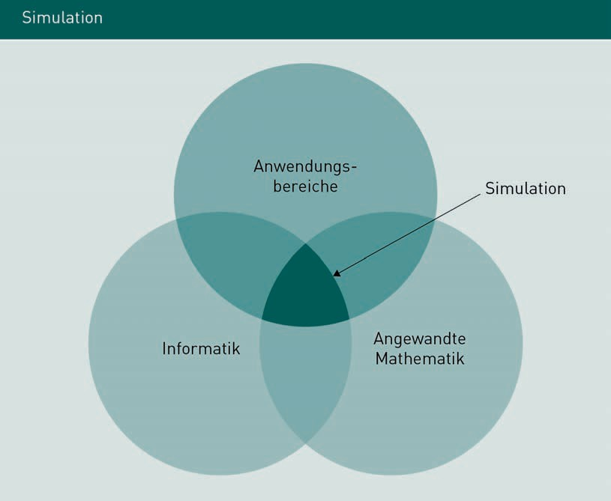

Grundsätzlich wird nach drei Simulationstypen mit folgenden Unterteilungen unter- schieden:

a) Mensch-Mensch-Simulation oder das Rollenspiel, b) Mensch-Maschine-Simulation oder das Planspiel, c) Computersimulation (Wordelmann 1978, S. 149 ff.).

Maßgeblich hierfür ist der Formalisierungsgrad des Simulationsmodells und inwieweit der Mensch und sein Verhalten in die Simulation einbezogen werden.

•

Organisationsgestaltung durch Systemdenken und Simulationsansätze

### Das Active Data Warehousing als technologischer Ansatz für Supply Chain Controlling und Risikomanagement

Im Supply Chain Controlling und als Schnittstelle dazu im Risikomanagement ist die Basis aller Analysen, Ideen, strategischen und operativen Entscheidungen eine gemein- same, aktuelle und ganzheitliche Daten- und Informationsquelle.

Im Gegensatz zur Vergangenheit, in der eine Datenbank als einfaches Reportingsystem für die Unternehmensdaten ausreichte, liefern die Datenbanken heute und speziell in der Supply-Chain-Vielfalt nicht mehr ausschließlich klassische Stammdaten und Histo- riendaten. Heute werden Datenbanken entwickelt, die eine Plattform für alle Daten- und Informationsﬂüsse von Unternehmen oder, weiter gegriffen, von Supply-Chain- Architekturen darstellen. Verschiedene Systeme werden in einem Active Data Warehouse übernommen und verarbeitet. Es werden alle operativen, dispositiven und auch strategischen Abläufe aufgenommen, um deren Daten- und Informationsﬂüsse abbilden zu können und hieraus hinsichtlich des Supply Chain Controllings Kennzahlen für die Auswertung entwickeln zu können.

Selbstverständlich fallen klassische Datenbanken nicht weg, sondern werden ergänzt um die oben beschriebene höhere Evaluationsstufe Active Data Warehouse. Bereiche der Supply Chain, gepaart mit Strategien, können dort abgebildet werden, wie zum Bei- spiel die Entscheidungen der Dezentralisierung und Zentralisierung von Unterneh- mensbereichen, Prozessen, Realtime-Prozessen und deren Prozesskommunikationen, Datenqualitäten und anderen Bereichen.

Der Begriff Data Warehouse beinhaltet alle Informationssysteme vom lokalen Reporting bis hin zur multidimensionierten Architektur von komplexen Netzwerken, die auf ver- schiedenen Plattformen abgebildet sind und zusammengeführt werden. Das bedeutet für die Komplexität, dass neben Standardabbildungen wie Datenmanagement oder Data Mining auch die Anwendungsintegration angeboten wird. Hier können von den Anforderungsproﬁlen alle Möglichkeiten, Wirkungen und Ursachen der Supply Chain abgebildet und somit auch kontrolliert werden.

Als nächsten Schritt, um die nächst höhere Evaluationsstufe zu erreichen, streben Ent- wickler und Forscher beispielsweise die Datenaktualität in Echtzeit über die komplette Datenbank und eine ganzheitliche Supply Chain mit allen Beteiligten an. Das würde bedeuten, alle operativen Prozesse sind eingebunden, alle Kampagnen und Aktionen werden gesteuert, alle nachgelagerten und vorgelagerten Geschäftsprozesse sind integ- riert, das redundanzfreie Datenhalten gilt als zentralisiert und wird auf unterschiedli- chen Ebenen hinsichtlich der Aggregation und Veredelung (um nur zwei Beispiele zu nennen) ausgerichtet.

Das klassische Data Warehouse ist auf vier Säulen aufgebaut. Säule eins beinhaltet die Datenbevorratung. In Säule zwei werden die Prozesse abgebildet. Die Säule drei ergänzt die Technik und in der vierten Säule wird die Organisation des Betriebes beschrieben.

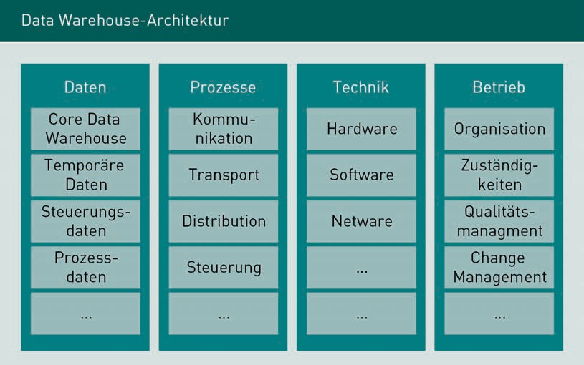

###### Die einzelnen Ebenen im Data Warehousing

Im Bereich Datenarchitektur geht es grundsätzlich um die Benennung der Datenschich- ten, die aufgebaut werden sollen. Bei den Datenschichten geht es immer darum, a) umfassend (alle) Daten zu berücksichtigen und b) wie tiefgehend die Daten aufbewahrt werden müssen. Beispielsweise: Handelt es sich um Anwendungsdaten oder Steuer- ungsdaten, werden Metadaten oder Prozessdaten aufbewahrt. Die nachstehende Abbil- dung „Datenarchitektur in neun Punkten“ gibt einen kompletten Überblick über die Architektur und die Datenschichten.

Organisationsgestaltung durch Systemdenken und Simulationsansätze

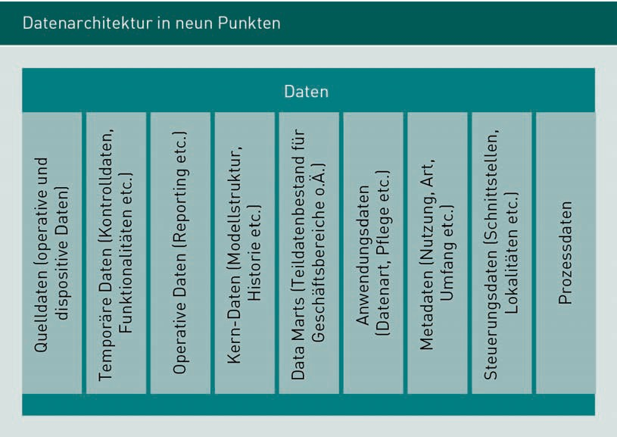

Die technische Architektur geht von der Auswahl der Hard- und Software-Komponenten und des Netzwerktypen aus. Hier werden die Entscheidungen für Werkzeuge und Proto- kolle getroffen. Innerhalb der technischen Architektur werden für alle Supply-Chain- Beteiligten die Möglichkeiten innerhalb des Data Warehouses aufgezeigt.

Als nächste Ebene innerhalb eines Data Warehouses wird die Betriebsebene darge- stellt. Ein Active Data Warehouse kann den kompletten operativen Betrieb der Organi- sation (hier: Supply-Chain-Landschaft) abbilden und damit auch begleiten. Nach Auf- nahme der Prozesse und Verantwortlichkeiten werden die Aufbau- und Ablauforganisationen aufgenommen. Alle Rollen und Aufgaben jedes Beteiligten wer- den deﬁniert, beschrieben und abgelegt. Ressourcenplanung und Reportings können für Simulationszwecke und für Auswertungen abgefragt werden. Somit ist die Möglich- keit der strategischen und operativen Aussagekraft zu jeder Zeit gegeben. Ausgehend von der Organisations- und Betriebsebene können beispielsweise die Bereiche Organi- sation und Verantwortlichkeiten, Betrieb, Change Management, Konﬁgurationsmanage- ment, Test- und Verfahrensmanagement und der Bereich Kommunikation und Doku- mentation abgebildet und damit geregelt werden. Hier wird hinsichtlich der Belange der Supply Chain agiert.

Die nächste Ebene beschäftigt sich bereits intensiv mit den einzelnen operativen Belangen eines jeden Supply-Chain-Teilnehmers und dessen Aufgaben. Vor dieser Ebene wird direkt die nächste Ebene angestrebt, die dann innerhalb des Betriebes eines jeden Supply-Chain-Teilnehmers dort wiederum die internen Abläufe je Unter- nehmensbereich regelt.

Durch diese kurze Darstellung eines gemeinsamen Data Warehouses ist klar, dass auf einer gemeinsamen Plattform die Abbildung eines ganzheitlichen Ansatzes des Supply Chain Managements, des Risikomanagements für die Kette und des Controllings gelingt – dieser Ansatz stellt jedoch auch klar, dass der Weg über alle unterschiedlichen Tech- nologien der Beteiligten bis hin zum Data Warehouse sehr kosten- und zeitintensiv ist.

Zusammenfassung

In dieser Lektion wird der technologische Bogen geschlagen, um alle Gedanken die- ses Lehrbriefes abbildbar, simulierbar, kontrollierbar und organisierbar zu machen. Alles unter der Berücksichtigung verschiedener Beteiligter in einer komplexen Sup- ply Chain. Jeder der Beteiligten muss hinsichtlich seiner Chancen- und Risikoabwä- gung, seiner Rolle und seiner Kostenplanung agieren können. Wichtig sind Kontroll- funktionen, die für alle gemeinsam gelten. Strategische und operative (gemeinsame) Prozesse sollen abgebildet werden. Die gemeinsam gesetzten Sup- ply-Chain-Ziele werden verfolgt und analysiert. Der Blick geht immer über die gesamte Architektur der Wertschöpfungskette. Grundlagen für Entscheidungen bil- den die Ansätze der System Dynamics. System Dynamics gilt als eine Methode in Unternehmen und Supply Chains und deren Führungsebenen, diese dabei zu unter- stützen, mithilfe von Systemdenken und mit Systemsimulationen komplexe Gesamtzusammenhänge abbilden zu können. Systemsimulationen wirken als Kon- trollinstrument und zur Einschätzung von möglichen Risiken. Darüber hinaus gibt es andere Instrumente, um die gemeinsame Plattform der Wertschöpfungskette planbar, steuerbar und kontrollierbar zu machen. Das Data Warehouse ist eine ganzheitliche, technologische Möglichkeit, über eine gemeinsame Architektur eine Organisation mit internen und externen Beteiligten zu überwachen.